LEI Nº 14.080, de 08 de agosto de 2007

Dispõe sobre as diretrizes orçamentárias para o exercício financeiro de 2008 e adota outras providências.

O GOVERNADOR DO ESTADO DE SANTA CATARINA,
Faço saber a todos os habitantes deste Estado que a Assembléia Legislativa decreta e eu sanciono a seguinte Lei:

DISPOSIÇÃO PRELIMINAR

Art. 1º Ficam estabelecidas, em cumprimento ao disposto no art. 120, § 3º, da Constituição do Estado e na Lei Complementar federal nº 101, de 04 de maio de 2000, as diretrizes orçamentárias para o exercício financeiro de 2008, compreendendo:

I - as prioridades e metas da Administração Pública Estadual;

II - a organização e estrutura dos orçamentos;

III - as diretrizes para a elaboração e execução dos orçamentos e suas alterações;

IV - as disposições sobre alterações na legislação tributária do Estado;

V - a política de aplicação das instituições financeiras oficiais de fomento;

VI - as disposições relativas às políticas de recursos humanos da Administração Pública Estadual; e

VII - as disposições finais.

Parágrafo único. Integram a presente Lei o Anexo de Metas Fiscais e o Anexo de Riscos Fiscais.

CAPÍTULO I
Das Prioridades e Metas da Administração Pública Estadual

Art. 2º As prioridades e metas para o exercício financeiro de 2008 estão discriminadas no Anexo I desta Lei, em consonância com o Plano Plurianual para o período 2008-2011.

Parágrafo único. As prioridades e metas da administração pública estadual, bem como as obras ou prestações de serviços priorizadas em audiências públicas do orçamento estadual regionalizado, terão precedência na alocação dos recursos no Projeto de Lei Orçamentária para o exercício financeiro para 2008, respeitando as determinações constitucionais e legais sobre vinculações das receitas e das despesas orçamentárias.

Art. 3º Será observado na programação da lei orçamentária anual o atendimento das despesas com os projetos em andamento, bem como daqueles referentes às despesas de conservação do patrimônio público estadual.

CAPÍTULO II
Da Organização e Estrutura dos Orçamentos

Art. 4º A lei orçamentária anual compreenderá:

I - o orçamento fiscal referente aos Poderes do Estado, seus fundos, órgãos e entidades da administração direta e indireta, fundações instituídas e mantidas pelo poder público, inclusive as empresas estatais dependentes;

II - o orçamento da seguridade social, abrangendo todas as entidades, órgãos e fundos da administração pública Estadual que se destinam a atender as ações de saúde, previdência e assistência social; e

III - o orçamento de investimento de todas as empresas em que o Estado, direta ou indiretamente, detenha a maioria do capital social com direito a voto.

Art. 5º O projeto de lei orçamentária anual que o Poder Executivo encaminhará à Assembléia Legislativa do Estado será constituído de:

I - texto da lei;

II - consolidação dos quadros orçamentários;

III - anexo dos orçamentos fiscal e da seguridade social, discriminando a receita e a despesa na forma definida nesta Lei;

IV - anexo do orçamento de investimento, na forma definida nesta Lei; e

V - discriminação da legislação da receita, referente aos orçamentos fiscal e da seguridade social.

Parágrafo único. A consolidação dos quadros orçamentários a que se refere o inciso II deste artigo, incluindo os complementos referenciados no art. 22, inciso III, da Lei federal nº 4.320, de 17 de março de 1964, compreenderá os seguintes demonstrativos:

I - evolução da receita;

II - sumário geral da receita dos orçamentos fiscal e da seguridade social;

III - demonstrativo da receita e despesa segundo as categorias econômicas;

IV - demonstrativo da receita e despesa segundo as categorias econômicas - orçamento fiscal;

V - demonstrativo da receita e despesa segundo as categorias econômicas - orçamento da seguridade social;

VI - demonstrativo da receita dos orçamentos fiscal e da seguridade social por fonte - recursos de todas as fontes;

VII - demonstrativo da receita dos orçamentos fiscal e da seguridade social por fonte - orçamento fiscal;

VIII - demonstrativo da receita dos orçamentos fiscal e da seguridade social por fonte - orçamento da seguridade social;

IX - desdobramento da receita - recursos de todas as fontes;

X - desdobramento da receita - orçamento fiscal;

XI - desdobramento da receita - orçamento da seguridade social;

XII - demonstrativo das receitas diretamente arrecadadas pela unidade orçamentária;

XIII - demonstrativo da receita corrente líquida;

XIV - demonstrativo da receita líquida disponível;

XV - legislação da receita;

XVI - evolução da despesa;

XVII - sumário geral da despesa por sua natureza;

XVIII - demonstrativo das destinações de recursos por grupo de despesa;

XIX - demonstrativo da despesa dos orçamentos fiscal e da seguridade social por poder e órgão;

XX - despesa dos orçamentos fiscal e da seguridade social por função;

XXI - despesa dos orçamentos fiscal e da seguridade social por subfunção;

XXII - despesa dos orçamentos fiscal e da seguridade social segundo a função detalhada por subfunção;

XXIII - despesa dos orçamentos fiscal e da seguridade social por programa;

XXIV - consolidação das fontes de financiamento dos investimentos;

XXV - consolidação dos investimentos por empresa estatal;

XXVI - consolidação dos investimentos por função;

XXVII - consolidação dos investimentos por subfunção;

XXVIII - consolidação dos investimentos por função detalhada por subfunção; e

XXIX - consolidação dos investimentos por programa.

Art. 6º A despesa será apresentada na lei orçamentária e suas alterações por órgão/unidade orçamentária, detalhada por função, sub-função e programa, discriminada, no mínimo, em projeto, atividade ou operação especial, identificando a esfera orçamentária, a categoria econômica, o grupo de natureza da despesa, a modalidade de aplicação, a destinação de recursos e os respectivos valores.

§ 1º Os projetos, atividades ou operações especiais serão desdobrados em subações, com o objetivo de demonstrar, de modo transparente, a execução do programa de trabalho do governo do Estado, facilitando o controle e avaliação.

§ 2º A modalidade de aplicação identificada pelo código 91 - Despesas Intra-orçamentarias, será programada a fim de atender operações entre órgãos, fundos e entidades integrantes dos orçamentos fiscal e da seguridade social.

§ 3º As destinações de recursos, identificadas por códigos individualizados na despesa do orçamento fiscal e da seguridade social, estão correlacionadas às receitas orçamentárias que ingressam no orçamento do Estado e desdobradas em:

I - Identificador de uso - código utilizado para indicar se os recursos se destinam a contrapartida;

II - Recursos do Tesouro - para efeito de controle orçamentário, financeiro e contábil, indica os recursos geridos de forma centralizada pelo Tesouro do Estado, que detém a responsabilidade e controle sobre as disponibilidades financeiras;

III - Recursos de Outras Fontes - para efeito de controle orçamentário, financeiro e contábil, indica os recursos arrecadados de forma descentralizada, originários do esforço próprio das Unidades Orçamentárias da Administração Indireta, seja por fornecimento de bens, prestação de serviços, exploração econômica do patrimônio próprio ou oriundos de transferências voluntárias de outros entes; e

IV - Especificação das Destinações de Recursos - é o código que individualiza e indica cada destinação.

CAPÍTULO III
Das Diretrizes para a Elaboração e Execução dos Orçamentos e suas Alterações

SEÇÃO I
Das Diretrizes Gerais

Art. 7º A programação e execução orçamentária para 2008, tendo por base o Plano Catarinense de Desenvolvimento, o Plano de Governo e o Plano Plurianual para o período de 2008-2011, deverão orientar-se pelas seguintes diretrizes gerais:

I - ação planejada, descentralizada e transparente, mediante incentivo à participação da sociedade por meio dos Conselhos de Desenvolvimento Regional, das Audiências Públicas do Orçamento Estadual Regionalizado, com as Secretarias de Estado Setoriais e suas entidades vinculadas, planejando e normatizando as políticas públicas na sua área de atuação e as Secretarias de Estado de Desenvolvimento Regional, atuando como agências de desenvolvimento, executando as políticas públicas do Estado em suas respectivas regiões;

II - desburocratização, descentralização e desconcentração dos circuitos de decisão;

III - melhoria dos processos, colaboração entre os serviços, compartilhamento de conhecimentos e a correta gestão da informação, visando à prestação eficiente, eficaz, efetiva e relevante dos serviços públicos;

IV - engajamento, integração e participação da sociedade organizada para, de forma planejada, implementar e executar políticas públicas e viabilizar instrumentos de desenvolvimento econômico sustentável para a geração de novas oportunidades de trabalho e renda, promovendo a eqüidade entre pessoas e regiões;

V - gestão por projetos, baseada em resultados;

VI - definição de objetivos a atingir, com a criação de indicadores e a avaliação de resultados;

VII - modernização tecnológica, visando ao acesso direto, democrático e transparente da população às informações e garantindo maior agilidade aos serviços públicos;

VIII - priorização da execução dos projetos inseridos nos planos de desenvolvimento regional e no plano catarinense de desenvolvimento; e

IX - priorização na alocação de recursos destinados ao desenvolvimento e à realização de projetos de modernização da administração tributária estadual, voltados ao incremento da arrecadação e controle fiscal, que possibilitem a automatização, a simplificação de procedimentos, a unicidade dos processos cadastrais e de informações fiscais, a capacitação funcional e a difusão da educação fiscal, sendo norteadas pela prevenção e orientação.

Art. 8º Na elaboração do projeto de lei do orçamento, as despesas finalísticas, respeitada a legislação em vigor e o discriminado no art. 6º desta Lei, serão programadas por meio de critérios técnicos setoriais para serem executadas na área de abrangência das Secretarias de Estado de Desenvolvimento Regional, conforme suas finalidades.

Parágrafo único. Deverão ser consideradas na elaboração do Projeto da LOA, as prioridades selecionadas nas Audiências Públicas Regionais, realizadas pela Assembléia Legislativa do Estado de Santa Catarina, em atendimento ao inciso III do § 2º do artigo 47 da Constituição Estadual.

Art. 9º A elaboração do projeto de lei orçamentária para 2008, a aprovação e a execução da respectiva lei deverão ser realizadas de modo a evidenciar a transparência da gestão fiscal, observando-se o princípio da publicidade e permitindo-se o amplo acesso da sociedade às informações relativas a cada uma dessas etapas.

Parágrafo único. O Poder Executivo, através do órgão central do Sistema de Planejamento e Orçamento, divulgará via internet:

I - a Lei de Diretrizes Orçamentárias e seus anexos;

II - a Lei Orçamentária e seus anexos; e

III - a execução orçamentária mensal, conforme discrimina o Anexo TC-008.

SEÇÃO II
Do Orçamento Fiscal e da Seguridade Social

Art. 10. Os orçamentos fiscal e da seguridade social abrangerão os três Poderes do Estado, seus fundos, órgãos, autarquias e fundações instituídas e mantidas pelo Poder Público, bem como as empresas públicas e sociedades de economia mista em que o Estado, direta ou indiretamente, detenha a maioria do capital social com direito a voto e que recebam recursos do Tesouro Estadual.

Parágrafo único. Excluem-se do disposto neste artigo as empresas que recebem recursos do Estado apenas sob a forma de:

I - participação acionária;

II - pagamento pelo fornecimento de bens e prestação de serviços; e

III - pagamento de empréstimos e financiamentos concedidos.

Art. 11. As despesas do Grupo de Natureza da Despesa 3 - Outras Despesas Correntes, referenciadas no Anexo II da Portaria Interministerial nº 163, de 04 de maio de 2001, dos orçamentos fiscal e da seguridade social, realizadas à conta de recursos ordinários do Tesouro Estadual, não poderão ter aumento em relação aos créditos programados para o exercício de 2007, corrigidas pela projeção do IPCA para 2008, salvo no caso de comprovada insuficiência decorrente de expansão patrimonial, incremento físico de serviços prestados à comunidade ou de novas prioridades definidas no Plano Plurianual 2008-2011.

Art. 12. As receitas diretamente arrecadadas por autarquias, fundações, fundos, empresas públicas e sociedades de economia mista em que o Estado, direta ou indiretamente, detenha a maioria do capital social com direito a voto e que recebam recursos do Tesouro Estadual, respeitadas as disposições previstas em legislação específica, serão destinadas prioritariamente ao custeio administrativo e operacional, inclusive de pessoal e encargos sociais, bem como ao pagamento de precatórios judiciais, amortização, juros e encargos da dívida e à contrapartida de operações de crédito, à contrapartida de convênios e outros instrumentos congêneres.

Parágrafo único. Atendidas as disposições contidas no caput deste artigo, as unidades orçamentárias poderão programar as demais despesas, a fim de atender às ações inerentes a sua finalidade.
Art. 13. As despesas básicas do Orçamento Fiscal e da Seguridade Social, das unidades orçamentárias pertencentes ao Poder Executivo, serão estabelecidas pelo Órgão Central do Sistema de Planejamento e Orçamento.

Parágrafo único. Entende-se como despesas básicas aquelas classificadas como pessoal e encargos sociais, energia elétrica, água, telefone, impostos, aluguéis, contratos diversos, precatórios, PASEP, dívida pública estadual e outras despesas que pela sua natureza poderão se enquadrar nesta categoria.

Art. 14. O Poder Executivo deverá estabelecer por Decreto, até trinta dias após a publicação da lei orçamentária do exercício de 2008, para cada unidade orçamentária, o cronograma anual de desembolso mensal, observando com relação às despesas a abrangência necessária para a obtenção das metas fiscais.

§ 1º Visando à obtenção das metas fiscais, de que trata o caput deste artigo, o Poder Executivo poderá efetuar revisões no cronograma anual de desembolso mensal.

§ 2º O cronograma anual de desembolso mensal e suas revisões, deverão ser elaborados conjuntamente pelos órgãos centrais dos Sistemas de Planejamento e Orçamento e de Administração Financeira, responsáveis pela programação e execução do orçamento e pelo desembolso financeiro do Estado.

Art. 15. A limitação de empenho e movimentação financeira, para atingir as metas de resultado primário ou nominal previstas no Anexo de Metas Fiscais, deverá ser compatível com os ajustes no cronograma anual de desembolso mensal.

Parágrafo único. Na hipótese da ocorrência do disposto no caput deste artigo, o Poder Executivo comunicará aos demais Poderes e ao Ministério Público do Estado o montante de recursos indisponíveis para empenho e movimentação financeira.

Art. 16. No projeto de lei orçamentária, as receitas e as despesas serão orçadas conforme os preços vigentes em junho de 2007.

Parágrafo único. A lei orçamentária poderá definir a forma de correção dos valores orçados para o período de julho a dezembro de 2007, bem como para o exercício de 2008.

Art. 17. Os valores das receitas e das despesas referenciados em moeda estrangeira serão orçados segundo a taxa de câmbio vigente no último dia útil do mês de junho de 2007.

Art. 18. Não poderão ser destinados recursos para atender despesas com:

I - início de construção, ampliação, reforma, aquisição e locação de imóveis residenciais, exceto para os ocupados pelo Governador e pelo
Vice-Governador do Estado;

II - aquisição de mobiliário e equipamento para unidades residenciais de representação funcional, exceto para as ocupadas pelo Governador e pelo Vice-Governador do Estado; e

III - pagamento, a qualquer título, a servidor da administração pública ou empregado de empresa pública ou sociedade de economia mista, por serviços de consultoria ou assistência técnica, inclusive custeados com recursos decorrentes de convênios, acordos, ajustes administrativos ou instrumentos congêneres firmados com órgãos ou entidades de direito público ou privado, nacionais ou internacionais, pelo órgão ou entidade a que pertencer o servidor ou por aquele no qual estiver eventualmente lotado.

Art. 19. A proposta orçamentária conterá reserva de contingência vinculada aos orçamentos fiscal e da seguridade social, em montante equivalente a, no máximo, três vírgula zero por cento da Receita Corrente Líquida.

Art. 20. Os projetos de lei relativos a créditos adicionais serão apresentados na forma e com o detalhamento estabelecidos para a lei orçamentária anual.

SEÇÃO III
Do Orçamento de Investimento

Art. 21. O orçamento de investimento será composto pela programação das empresas em que o Estado, direta ou indiretamente, detenha a maioria do capital social com direito a voto.

§ 1º Para efeito de compatibilização da programação orçamentária a que se refere este artigo com a Lei federal nº 6.404, de 15 de dezembro de 1976, serão considerados investimentos as despesas com a aquisição do ativo imobilizado, excetuadas as relativas à aquisição de bens para arrendamento mercantil.

§ 2º A programação dos investimentos à conta de recursos oriundos do orçamento fiscal, mediante a participação acionária, observará o valor e a destinação constantes do orçamento original.

§ 3º As empresas cuja programação conste integralmente do orçamento fiscal e da seguridade social não integrarão o orçamento de investimento.

SEÇÃO IV
Dos Precatórios Judiciais

Art. 22. As despesas com o pagamento de precatórios judiciais correrão à conta de dotações consignadas para esta finalidade em atividades específicas na lei orçamentária anual.

Art. 23. O Poder Judiciário, sem prejuízo do envio da relação dos precatórios aos órgãos ou entidades devedoras, encaminhará à Diretoria de Orçamento da Secretaria de Estado do Planejamento, até 30 de julho de 2007, os débitos constantes de precatórios judiciais a serem incluídos na proposta orçamentária de 2008, conforme determina o art. 81, § 3º, da Constituição Estadual, discriminando-os por órgãos da administração direta, autarquias, fundações e empresas estatais dependentes, especificando:

I - número do processo;

II - número do precatório;

III - data da expedição do precatório;

IV - nome do beneficiário;

V - valor a ser pago; e

VI - unidade ou órgão responsável pelo débito.

§ 1º A inclusão de recursos na lei orçamentária de 2008 para pagamento de precatórios, tendo em vista o disposto no art. 78 do Ato das Disposições Constitucionais Transitórias da Constituição Federal, será realizada de acordo com os seguintes critérios:

I - nos precatórios não-alimentícios, os créditos individualizados cujo valor for superior a quarenta salários-mínimos serão objeto de parcelamento em até dez frações iguais anuais e sucessivas, conforme disposto no art. 87 do Ato das Disposições Constitucionais Transitórias da Constituição Federal;

II - os precatórios originários de execução de imóvel residencial do credor, desde que comprovadamente único à época da imissão da posse, cujos valores ultrapassem o limite disposto no inciso I, serão divididos em duas parcelas iguais e sucessivas; e

III - os juros legais, à taxa de 6% (seis por cento) ao ano, serão acrescidos aos precatórios objetos de parcelamento.

§ 2º A atualização monetária dos precatórios determinada no
§ 3º do art. 81 da Constituição Estadual não poderá superar, no exercício de 2008, à variação do Índice Nacional de Preços ao Consumidor (INPC-IBGE), devendo ser aplicado à parcela resultante do parcelamento.

SEÇÃO V
Das Diretrizes para o Limite de Despesas dos Poderes Legislativo e Judiciário, do Ministério Público e da Fundação Universidade do Estado de Santa Catarina

Art. 24. Na elaboração dos orçamentos da Assembléia Legislativa do Estado, do Tribunal de Contas do Estado, do Tribunal de Justiça do Estado, do Ministério Público e da Fundação Universidade do Estado de Santa Catarina - UDESC, serão observados os seguintes limites percentuais de despesas em relação à Receita Líquida Disponível - RLD, incluídas todas as despesas correntes e de capital:

I - Assembléia Legislativa do Estado: 3,70% (três vírgula setenta por cento);

a) fica autorizado o Poder Executivo a repassar os recursos necessários a recuperação e ampliação do Palácio Barriga Verde;

b) VETADO.

II - Tribunal de Contas do Estado: 1,30% (um vírgula trinta por cento);

III - Tribunal de Justiça do Estado: 7,40% (sete vírgula
quarenta por cento), acrescidos os recursos destinados ao pagamento de precatórios judiciais e da folha de pagamento das categorias de Juiz de Paz, Auxiliar de Justiça e Serventuário de Justiça Extrajudiciais, transferidos ao Poder Judiciário através da Lei Complementar nº 127, de 12 de agosto de 1994;

IV - Ministério Público: 3,10% (três vírgula dez por cento); e

a) fica autorizado o Poder Executivo a repassar recursos adicionais, necessários ao fortalecimento de atividades voltadas à administração tributária e inteligência fiscal no âmbito do Ministério Público;

V - Fundação Universidade do Estado de Santa Catarina - UDESC: 2,05% (dois vírgula zero cinco por cento).

§ 1º Os recursos, acrescidos dos créditos suplementares e especiais, serão entregues em conformidade com o art. 124 da Constituição Estadual.

§ 2º Para efeito do cálculo dos percentuais contidos nos incisos I a V deste artigo, será sempre levada em conta a Receita Líquida Disponível do mês imediatamente anterior àquele do repasse.

Art. 25. Para fins de atendimento ao que dispõe o artigo anterior, considera-se Receita Líquida Disponível, observado o disposto no art. 123
inciso V da Constituição Estadual, o total da Receitas Correntes do Tesouro do Estado, deduzidos os recursos vinculados provenientes de taxas que, por legislação específica, devem ser alocadas a determinados órgãos ou entidades, de transferências voluntárias ou doações recebidas, da compensação previdenciária entre o regime geral e regime próprio da previdência dos servidores, da cota-parte do Salário-Educação, da cota-parte da Contribuição de Intervenção do Domínio Econômico - CIDE, da cota-parte da Compensação Financeira de Recursos Hídricos.

Art. 26. O Poder Executivo colocará à disposição dos demais Poderes e do Ministério Público, no mínimo trinta dias antes do prazo final para encaminhamento de suas propostas orçamentárias, o estudo e a estimativa da receita para o exercício de 2008 e a respectiva memória de cálculo.

SEÇÃO VI
Das Emendas ao Projeto de Lei Orçamentária

Art. 27. As propostas de emendas ao projeto de lei orçamentária serão apresentadas em consonância com o estabelecido na Constituição Estadual e na Lei federal nº 4.320, de 1964, observando-se a forma e o detalhamento descritos no Plano Plurianual e nesta Lei.

§ 1º Serão rejeitadas pela Comissão de Finanças e Tributação da Assembléia Legislativa do Estado e perderão o direito a destaque em plenário as emendas que:

I - contrariarem o estabelecido no caput deste artigo;

II - no somatório total, reduzirem a dotação do projeto ou da atividade em valor superior ao programado;

III - não apresentarem objetivos e metas compatíveis com a unidade orçamentária, projeto ou atividade, esfera orçamentária, grupo de natureza de despesa e destinação de recursos;

IV - anularem o valor das dotações orçamentárias provenientes de:

a) recursos destinados a pessoal e encargos sociais;

b) recursos para o pagamento de juros, encargos e amortização da dívida;

c) recursos para o pagamento de precatórios judiciais;

d) receitas vinculadas;

e) receitas próprias de entidades da administração indireta e fundos;

f) contrapartida obrigatória de recursos transferidos ao Estado; e

V - anularem dotações consignadas às atividades repassadoras de recursos.

§ 2º A emenda coletiva terá preferência sobre a individual quando ambas versarem sobre o mesmo objeto da lei orçamentária.

Art. 28. Nas emendas relativas à transposição de recursos dentro das unidades orçamentárias e entre elas, as alterações serão iniciadas nos projetos ou atividades com as dotações deduzidas e concluídas nos projetos ou atividades com as dotações acrescidas.

Art. 29. As emendas que alterarem financeiramente o valor dos projetos ou atividades deverão ser acompanhadas dos respectivos ajustes na programação física.

CAPÍTULO IV

Das Disposições Sobre Alterações na Legislação Tributária do Estado

Art. 30. A lei que conceda ou amplie incentivo ou benefício de natureza tributária só será aprovada ou editada se atendidas as exigências do art. 14 da Lei Complementar federal nº 101, de 2000.

Parágrafo único. Aplicam-se à lei que conceda ou amplie incentivo ou benefício de natureza financeira as mesmas exigências referidas no caput, podendo a compensação, alternativamente, ser efetuada mediante o cancelamento, pelo mesmo período, de despesas em valor equivalente.

Art. 31. Na estimativa das receitas do projeto de lei orçamentária poderão ser considerados os efeitos de propostas de alterações na legislação tributária e das contribuições que sejam objeto de projeto de lei em tramitação na Assembléia Legislativa.

§ 1º Se estimada a receita, na forma deste artigo, no projeto de lei orçamentária:

I - serão identificadas as proposições de alterações na legislação e especificada a receita adicional esperada, em decorrência de cada uma das propostas e seus dispositivos; e

II - será apresentada programação especial de despesas condicionadas à aprovação das respectivas alterações na legislação.

§ 2º Caso as alterações propostas não sejam aprovadas, ou o sejam parcialmente, até o envio do projeto de lei orçamentária para a sanção do Governador do Estado, de forma a não permitir a integralização dos recursos esperados, as dotações à conta dos referidos recursos serão canceladas, mediante decreto, até trinta dias após a sanção governamental à lei orçamentária, observados os critérios a seguir relacionados, para aplicação seqüencial obrigatória e cancelamento linear, até ser completado o valor necessário para cada fonte de receita:

I - de até cem por cento das dotações relativas aos novos projetos;

II - de até sessenta por cento das dotações relativas aos projetos em andamento;

III - de até vinte e cinco por cento das dotações relativas às ações de manutenção;

IV - dos restantes quarenta por cento das dotações relativas aos projetos em andamento; e

V - dos restantes setenta e cinco por cento das dotações relativas às ações de manutenção.

§ 3º O Poder Executivo procederá, mediante decreto, a ser publicado no prazo estabelecido no § 2º, a troca das fontes de recursos condicionadas constantes da lei orçamentária sancionada, cujas alterações na legislação foram aprovadas antes do encaminhamento do respectivo projeto de lei para sanção, pelas respectivas fontes definitivas.

§ 4º Aplica-se o disposto neste artigo às propostas de alteração na vinculação das receitas.

CAPÍTULO V

Da Política de Aplicação das Instituições Financeiras Oficiais de Fomento

Art. 32. À Agência de Fomento do Estado de Santa Catarina S.A. - BADESC é atribuída a responsabilidade de atuar prioritariamente no apoio creditício aos programas e projetos vinculados aos objetivos do Governo Estadual, especialmente aos que visem:

I - gerar oportunidades de emprego e renda;

II - reforçar os mecanismos destinados à oferta de microcrédito;
III - reduzir as desigualdades intra e inter-regionais;

IV - apoiar as micro e pequenas empresas, os pequenos produtores rurais e suas cooperativas;

V - incentivar o desenvolvimento de tecnologias voltadas a viabilizar a melhoria dos níveis de qualidade e competitividade do parque produtivo catarinense;

VI - incentivar a exportação e a formação de consórcios de exportação através de micro e pequenas empresas;

VII - gerar infra-estrutura regional e municipal de responsabilidade do setor público;

VIII - desenvolver cadeias e arranjos produtivos locais que apresentem ganhos de produtividade e competitividade coletiva e não apenas individual;

IX - defender e preservar o meio ambiente; e

X - promover a atração de recursos e investimentos ao Estado.

§ 1º Os financiamentos serão concedidos de forma a, pelo menos, preservar-lhes o valor e garantir a cobertura dos custos de captação e de operação.

§ 2º Sem prejuízo das demais normas regulamentares, somente poderão ser concedidos empréstimos e financiamentos a municípios que atenderem às condições previstas no art. 39 desta Lei.

§ 3º A Agência de Fomento do Estado de Santa Catarina S.A. - BADESC elaborará um plano de aplicação de recursos disponíveis para cada região do Estado, em articulação com as respectivas Secretarias de Estado de Desenvolvimento Regional.

CAPÍTULO VI

Das Disposições Relativas às Políticas de Recursos
Humanos da Administração Pública Estadual

Art. 33. As políticas de recursos humanos da administração pública estadual compreendem:

I - o planejamento, a coordenação, a regulação, o controle, a fiscalização e a desconcentração das atividades;

II - a ampliação, a integração, a articulação e a cooperação com os órgãos vinculados ao Sistema Administrativo de Gestão de Recursos Humanos, garantindo a eficácia, eficiência e efetividade da gestão pública;

III - a orientação e monitoramento dos Setoriais e Seccionais do Sistema Administrativo de Gestão de Recursos Humanos;

IV - a valorização, a capacitação e a formação do profissional do serviço público, desenvolvendo o potencial humano, visando à modernização do Estado;

V - a adequação da legislação pertinente às novas disposições constitucionais;

VI - o aprimoramento e a atualização das técnicas e dos instrumentos de gestão e a implantação do Sistema Integrado de Gestão de Recursos Humanos;

VII - a implantação do sistema de avaliação de desempenho, individual e por equipes, baseado na definição de objetivos e indicadores, visando verificar os níveis de eficiência e eficácia dos serviços;

VIII - o acompanhamento, a avaliação dos programas, planos, projetos e ações envolvendo os servidores numa gestão compartilhada, responsável e solidária;

IX - a implantação dos Planos de Carreira e Vencimentos e adequação da estrutura de cargos e funções de acordo com o novo modelo organizacional;

X - a realização de concursos públicos para atender às necessidades de pessoal nos diversos órgãos;

XI - implantação e estruturação das unidades periciais;

XII - implantação do projeto de modernização do Sistema Administrativo de Gestão de Recursos Humanos, com enfoque para a descentralização e desconcentração das ações e procedimentos; e

XIII - redefinição dos fluxos e procedimentos relativos aos benefícios funcionais, por força no novo modelo de gestão previdenciária.

Art. 34. Desde que atendido ao disposto no art. 169 e seus parágrafos, da Constituição Federal, ficam autorizadas as concessões de vantagens, aumentos e reajustes de remuneração, criação de cargos, empregos e funções, alteração e criação de estrutura de carreiras, bem como admissões ou contratações de pessoal a qualquer título.

Art. 35. No exercício financeiro de 2008, as despesas com pessoal ativo e inativo dos três Poderes do Estado e do Ministério Público observarão o limite estabelecido na Lei Complementar federal nº 101, de 2000.

Parágrafo único. O Poder Executivo fica autorizado a apresentar projetos de realinhamento de reajuste da remuneração dos servidores públicos estaduais, nos termos do inciso I do art. 23 da Constituição do Estado.

Art. 36. No exercício de 2008, a realização de serviço extraordinário, quando a despesa houver extrapolado noventa e cinco por cento dos limites referidos no art. 35 desta Lei, somente poderá ocorrer quando destinado ao atendimento considerado de relevante interesse público nas situações emergenciais de risco ou de prejuízo para a sociedade.

Parágrafo único. A autorização para a realização de serviço extraordinário, no âmbito da administração direta, autarquias e fundações do Poder Executivo, nas condições estabelecidas no caput deste artigo, é de exclusiva competência do Secretário de Estado da Administração.

Art. 37. O disposto no § 1º do art. 18 da Lei Complementar federal nº 101, de 2000, aplica-se exclusivamente para fins de cálculo do limite da despesa total com pessoal.

Parágrafo único. Não se considera como substituição de servidores e empregados públicos, para efeito do caput, os contratos de terceirização relativos à execução indireta de atividades que, simultaneamente:

I - sejam acessórias, instrumentais ou complementares aos assuntos que constituem área de competência do órgão ou entidade; e

II - não sejam inerentes às categorias funcionais abrangidas por plano de cargos do quadro de pessoal do órgão ou entidade, salvo expressa disposição legal em contrário, ou quando se tratar de cargo ou categoria extintos, total ou parcialmente.

CAPÍTULO VII

Das Disposições Finais

Art. 38. O projeto de lei orçamentária será acompanhado de demonstrativo de efeito de isenções, anistias, remissões, subsídios e benefícios de natureza financeira, tributária e creditícia sobre as receitas e despesas.

Art. 39. As transferências voluntárias de recursos do Estado, consignadas na lei orçamentária e em seus créditos adicionais para os municípios, a título de cooperação, auxílios ou assistência financeira, dependerão da comprovação, no ato da assinatura do instrumento original, de que o município:

I - mantém atualizado seus compromissos financeiros com o pagamento de pessoal e encargos sociais, bem como aqueles assumidos com instituições de ensino superior criadas por lei municipal;

II - instituiu, regulamentou e arrecada todos os tributos de sua competência, previstos no art. 156 da Constituição Federal, ressalvado o imposto previsto no inciso III, com a redação dada pela Emenda Constitucional nº 3, de 17 de março de 1993, quando comprovada a ausência do fato gerador; e

III - atende ao disposto no art. 212 da Constituição Federal, à Emenda Constitucional nº 14, de 12 de setembro de 1996, e à Lei Complementar federal nº 101, de 2000.

Parágrafo único. No caso de atendimento do disposto no caput deste artigo, a contrapartida do município será de até trinta por cento do valor do projeto, que poderá ser atendida com o aporte de recursos financeiros e bens ou serviços economicamente mensuráveis.

Art. 40. Em conformidade com o art. 26 da Lei Complementar federal nº 101, de 2000, a administração pública poderá destinar recursos para cobrir necessidades de pessoas físicas ou déficits de pessoas jurídicas, por meio de contribuições, subvenções sociais e auxílios, observada a legislação em vigor.

Art 41. Fica o Chefe do Poder Executivo autorizado a abrir crédito especial durante a execução orçamentária quando as ações já estejam programadas no Plano Plurianual 2008-2011.

Art. 42. O Órgão Central do Sistema de Planejamento e Orçamento poderá modificar, sem a necessidade de ato de alteração orçamentária, mantidas as normas constitucionais e legais, através do sistema informatizado de execução orçamentária, a modalidade de aplicação e o identificador de uso - iduso das destinações de recursos.

Art. 43. Na hipótese do autógrafo do projeto de lei orçamentária não ser sancionado pelo Governador do Estado até 31 de dezembro de 2007, a programação relativa a Pessoal e Encargos Sociais, Juros e Encargos da Dívida, Amortização da Dívida e Outras Despesas Correntes poderá ser executada, em cada mês, até o limite de um doze avos do total de cada dotação.

Parágrafo único. Será considerada antecipação de crédito à conta da lei orçamentária a utilização dos recursos autorizados no caput deste artigo.

Art. 44. Para efeito do § 3º do art. 16 da Lei Complementar federal nº 101, de 2000, entende-se como despesa irrelevante aquela cujo valor não ultrapasse, para bens e serviços, os limites estipulados nos incisos I e II do art. 24 da Lei federal nº 8.666, de 21 de junho de 1993, e alterações dadas pela Lei federal nº 9.648, de 27 de maio de 1998.

Art. 45. O Sistema Integrado de Planejamento e Gestão Fiscal do Estado de Santa Catarina - SIGEF-SC deverá contemplar rotinas que possibilitem a apropriação de despesas aos centros de custos ou atividades, com vistas ao cumprimento do disposto na alínea “e” do inciso I do art. 4º da Lei Complementar federal nº 101, de 2000.

Art. 46. Fica o Poder Executivo autorizado a criar ou remanejar as dotações orçamentárias necessárias para vincular receita de fundo, instituído por lei específica, ao pagamento de despesas e encargos decorrentes da Defensoria Dativa e Assistência Judiciária.

Art. 47. Para os efeitos do disposto no inciso I do art. 7º da
Lei nº 12.120, de 9 de janeiro de 2002, o projeto de lei orçamentária para o exercício fiscal de 2008 contemplará dotações para a implementação de ações do Programa de Inclusão Social nos seguintes municípios:

I - municípios a que se refere o inciso I do art. 2º da
Lei nº 12.120, de 2002:

Classificação | Município | I D S
238 | Marema | 0,793
239 | Nova Itaberaba | 0,792
240 | Princesa | 0,792
241 | Ipuaçu | 0,792
242 | Herval d’Oeste | 0,792
243 | Santa Terezinha do Progresso | 0,789
244 | Ponte Serrada | 0,788
245 | Irati | 0,787
246 | Caxambu do Sul | 0,787
247 | Chapadão do Lageado | 0,786
248 | Capão Alto | 0,785
249 | Monte Carlo | 0,784
250 | Balneário Arroio do Silva | 0,779
251 | Araquari | 0,778
252 | Monte Castelo | 0,778
253 | Águas de Chapecó | 0,777
254 | Bocaina do Sul | 0,777
255 | Palmeira | 0,776
256 | Urubici | 0,776
257 | Garuva | 0,773
258 | São João do Sul | 0,773
259 | Passo de Torres | 0,772
260 | Irani | 0,771
261 | Angelina | 0,770
262 | Passos Maia | 0,769
263 | Praia Grande | 0,768
264 | Pedras Grandes | 0,768
265 | Balneário Gaivota | 0,767
266 | Entre Rios | 0,764
267 | Rio Rufino | 0,763
268 | Ibicaré | 0,762
269 | Bom Jesus | 0,756
270 | Bom Jardim da Serra | 0,755
271 | Alfredo Wagner | 0,754
272 | Irineópolis | 0,752
273 | Vargem | 0,749

II - municípios a que se refere o inciso II da Lei nº 12.120, de 2002:

Classificação | Município | I D S
274 | Ouro Verde | 0,746
275 | Vitor Meireles | 0,744
276 | Lebon Régis | 0,740
277 | Imaruí | 0,734
278 | Saltinho | 0,734
279 | Anita Garibaldi | 0,733
280 | Abdon Batista | 0,730
281 | Flor do Sertão | 0,729
282 | Santa Terezinha | 0,726
283 | Brunópolis | 0,722
284 | Calmon | 0,722
285 | Campo Belo do Sul | 0,718
286 | Painel | 0,715
287 | Matos Costa | 0,713
288 | Macieira | 0,710
289 | São José do Cerrito | 0,701
290 | Bela Vista do Toldo | 0,698
291 | Bandeirante | 0,683
292 | Cerro Negro | 0,658
293 | Timbó Grande | 0,629
Fonte: Secretaria de Estado de Desenvolvimento Social, Urbano e Meio Ambiente

Art. 48. Esta Lei entra em vigor na data de sua publicação.

Florianópolis, 08 de agosto de 2007

Luiz Henrique da Silveira
Governador do Estado

LEI DE DIRETRIZES ORÇAMENTÁRIAS

ANEXO DE PRIORIDADES E METAS DA ADMINISTRAÇÃO PÚBLICA ESTADUAL

EXERCÍCIO EM 2008

 | Região/Meta | Produto | Unidade de  Medida | Quantidade

Poder Executivo
Apoio administrativo
 | Administração de recursos humanos | Servidor |  | Unidade | 88.474
 | Auxílio alimentação | Servidor beneficiado |  | Unidade | 75.132
 | Manutenção e serviços administrativos gerais | Unidade gestora |  | Unidade | 82
 | Encargos com inativos - Poder Executivo | Servidor inativo |  | Unidade | 34.331
 | Assistência médico-hospitalar: Santa Catarina Saúde | Segurado/beneficiado |  | Unidade | 185.714
Primeira chance
 | Encargos com estagiários | Estagiário contratado |  | Unidade | 8.000
Melhoria da Segurança Pública
 | Sistema Integrado de Segurança Pública | Sistema Integrado |  | Módulo | 8
Melhoria do quadro de profissionais de Segurança Pública
 | Aperfeiçoamento dos profissionais de segurança pública | Profissional capacitado |  | Servidor | 1.000
Melhoria da infra-estrutura de Segurança Pública
 | Construção de Unidade Prisional Avançada - SDR - Brusque | Unidade Construída |  | Unidade | 1
 | Construção de Unidade da SSP - SDR - Campos Novos | Unidade Construída |  | Unidade | 1
 | Construção de Unidade da SSP - SDR - Curitibanos | Unidade Construída |  | Unidade | 1
 | Construção de Unidade da SSP - SDR - Quilombo | Unidade Construída |  | Unidade | 1
 | Construção do Presídio Regional de Tubarão SDR - Tubarão | Unidade Construída |  | Unidade | 1
 | Construção de Unidade Prisional - SDR - Itajaí | Unidade Construída |  | Unidade | 1
 | Construção de penitenciária - SDR Itajaí | Penitenciária construída |  | Unidade | 1
Abastecimento de Água e Esgoto Sanitário
 | Implantação de Rede Coletora, Tratamento e Destino Final de Esgoto Sanitário | População atendida |  | Habitante | 1.087.900
 | Implantação de Rede Coletora, Trat e Destino Final de Esgoto Sanit - SDR Grande Fpolis | População atendida |  | Habitante | 340.000
 | Implantação de Rede Coletora, Tratamento e Destino Final de Esgoto Sanitário - SDR - Xanxerê | População atendida |  | Habitante | 16.000
 | Apoio à Implant e Melhoria de Sistemas de Abast Água Meio Rural - SDR - S Lourenço Oeste | Sistema Implantado |  | Unidade | 40
 | Implantação de Rede Coletora, Tratamento e Destino Final de Esgoto Sanitário - SDR - São Joaquim | População atendida |  | Habitante | 11.000
 | Apoio à Implant e Melhoria de Sistemas de Abast Água Meio Rural - SDR - Maravilha | Sistema Implantado |  | Unidade | 30
 | Implantação de Rede Coletora, Trat e Destino Final de Esgoto Sanit - Jaraguá do Sul | População Atendida |  | Habitante | 9.500
 | Implantação de Rede Coletora, Trat e Destino Final de Esgoto Sanit - SDR - Caçador | População atendida |  | Habitante | 27.000
Contratos em andamento
 | Modernização da Gestão da Informação e Integração dos Sistemas de Tecnologia da Informação | Sistema implantado |  | Unidade | 1
 | Consultoria do Programa BID-IV | Consultoria contratada |  | Unidade | 1
 | Planos Diretores na Área de Transportes - BID-IV | Plano elaborado |  | Unidade | 1
 | Elaboração da Solicit. de Emprest. Programa BID-V | Projeto elaborado |  | Unidade | 1
 | Inversões Rurais em Apoio ao Prapem/Microbacias 2 - Fundir | Projeto agrícola apoiado |  | Unidade | 17.036
SDR - Araranguá
 | Terrapl/Pavim/Supervisão SC-450, trecho Praia Grande - Divisa SC/RS | Rodovia pavimentada |  | Km | 17
 | SC-100 Terrapl/Pavim/OAE/Supervisão - Rodovia Interpraias - Trecho Laguna - Passo de Torres | Rodovia pavimentada |  | Km | 140
 | Barragem de areia branca (Rio do Salto) | Obra executada |  | Unidade | 1
 | Ampliação da Rede de Distribuição do Gás Natural | Gás natural |  | Km | 60
 | Inversões Rurais em Apoio ao Prapem/Microbacias 2 - Fundir | Projeto agrícola apoiado |  | Unidade | 450
 | Ampliação da cobertura da atenção pré-natal | Profissionais capacitados |  | % de execução | 100
 | Ampliação de oferta de vaga para o ensino médio integrado, gestão compartilhada e novas extensões | Aluno atendido |  | Unidade | 7.197
SDR - Blumenau
 | Inversões Rurais em Apoio ao Prapem/Microbacias 2 - Fundir | Projeto agrícola apoiado |  | Unidade | 180
 | Universalização da cobertura da Estratégia da Saúde da Família na região | Cobertura ESF |  | % de cobertura | 100
 | Construção Linha de Transmissão | Linha de Transmissão | km |  | 7
 | Construção, Ampliação e Reforma do Ensino Básico | Escola/Construída/Ampl ou Reformada | Unidade |  | 30
 | Aux Entid Munic e Priv sem Fins Lucrat de Assist Saúde Conv SUS | Produto | Unidade |  | 4
 | SC-413 Terrapl/Pavim/OAE/Supervisão - Trecho Pomerode - Vila Itoupava - Luiz Alves | Rodovia pavimentada | KM |  | 19
 | Ampliação da Transformação | Transformador | MVA |  | 16,67
 | Automação de Usina | Usina Melhorada | Unidade |  | 2
SDR - Braço do Norte
 | Inversões Rurais em Apoio ao Prapem/Microbacias 2 - Fundir | Projeto agrícola apoiado |  | Unidade | 200
 | Ampliação da oferta de consultas e procedimentos médicos especializados | N° de consultas/habitante/ano e N° de exames e procedimentos |  | Unidade | 0,5
SDR - Brusque
 | Terrapl/Pavim/OAE/Supervisão Contorno e Acesso ao Santuário Santa Paulina - SC-411/Nova Trento | Rodovia pavimentada |  | Km | 5
 | SCT-486 Reabilitação/Capeamento Asfáltico/Supervisão - Trecho Brusque - Dom Joaquim | Rodovia pavimentada |  | Km | 10
 | Construção/Implantação e Apoio Financeiro para Cursos profissionalizantes | Obra Executada |  | Unidade | 1
 | Inversões Rurais em Apoio ao Prapem/Microbacias 2 - Fundir | Projeto agrícola apoiado |  | Unidade | 160
 | Universalização do Ensino Fundamental | Aluno atendido |  | Unidade | 2.000
 | Ampliação da Transformação | Transformador | MVA |  | 26,67
SDR - Caçador
 | Terrapl/Pavim/Supervisão SC-478, trecho Timbó Grande - SC 135 (p/ Caçador) - BR-116 | Rodovia pavimentada |  | Km | 42
 | Conclusão das obras de reforma do Hospital Jonas Ramos - com instalação de UTI neonatal, Telemedicina e aparelho de tomografia computadorizada | Hospital |  | Unidade | 1
 | Terrapl/Pavim/OAE/Supervisão - Acesso ao Aeroporto de Caçador | Rodovia pavimentada |  | Km
 | Inversões Rurais em Apoio ao Prapem/Microbacias 2 - Fundir | Projeto agrícola apoiado |  | Unidade | 210
 | Ampliação da cobertura da atenção pré-natal | Profissionais capacitados |  | % de execução | 100
 | Ampliação da oferta de consultas e procedimentos médicos especializados | N° de consultas/habitante/ano e N° de exames e procedimentos |  | Unidade | 0,5
 | Ampliação de oferta de vaga para o ensino médio integrado, gestão compartilhada e novas extensões | Aluno atendido |  | Unidade | 6.682
 | Construção SE | Nova subestação | MVA |  | 26,67
 | Linha Transmissão | Linha de Transmissão | Km |  | 10
SDR - Campos Novos
 | Acesso ao município de Abdon Batista | Rodovia pavimentada |  | Km | 26
 | Construção, Ampliação e Reforma do Ensino Básico - E.E.B. Vergínia Paulina Gonçalves da Silva no Município de Monte Castelo - SDR - Campos Novos | Escola/Construída/emp/Reformada |  | Unidade | 11
 | Inversões Rurais em Apoio ao Prapem/Microbacias 2 - Fundir | Projeto agrícola apoiado |  | Unidade | 220
 | Ampliação da cobertura da atenção pré-natal | Profissionais capacitados |  | % de execução | 100
 | Ampliação da oferta de consultas e procedimentos médicos especializados | N° de consultas/habitante/ano e N° de exames e procedimentos |  | Unidade | 0,5
 | Ampliação de oferta de vaga para o ensino médio através do ensino fundamental e médio integrado, gestão compartilhada e novas extensões | Aluno atendido |  | Unidade | 4.481
 | Instalação de um transformador na SE Campos Novos | Transformador |  | MVA | 26,67
 | Automação de Usina | Usina Melhorada |  | Unidade | 1
SDR - Canoinhas
 | Construção, Ampliação e Reforma do Ensino Fundamental | Escola construída, ampliada ou  reformada |  | Unidade | 2
 | Inversões Rurais em Apoio ao Prapem/Microbacias 2 - Fundir | Projeto agrícola apoiado |  | Unidade | 320
 | Implantação de Comitê Regional de Mortalidade Infantil | Comitês implantados |  | Unidade | 1
 | Ampliação da cobertura da atenção pré-natal | Profissionais capacitados |  | % de execução | 100
 | Ampliação da oferta de consultas e procedimentos médicos especializados | N° de consultas/habitante/ano e N° de exames e procedimentos |  | Unidade | 0,5
 | Recuperação do Hospital Santa Cruz de Canoinhas | Hospital |  | Unidade | 1
 | Terrapl/Pamv/OAE/Superv/Trecho sc-280 ao Distrito de Marcílio Dias | Rodovia pavimentada |  | Km | 13
 | SC-478 Terrapl/Pavim/OAE/Supervisão - Trecho BR-280 - Santa Cruz do Timbó | Rodovia pavimentada |  | Km | 10,8
 | Universalização da cobertura da ESF na região | Cobertura ESF |  | % de cobertura | 100
 | Ampliação de oferta de vaga para o ensino médio integrado, gestão compartilhada e novas extensões | Aluno atendido |  | Unidade | 9.653
 | Novo Transformador | Transformador |  | MVA | 9,4
 | Ampliação de Transformação SE Canoinhas | Transformador |  | MVA | 26,67
SDR - Chapecó
 | Construção, ampliação e reforma do Ensino Fundamental | Escola construída |  | M² | 2.000
 | Construção, ampliação e reforma da estrutura da Educação Básica | Escola construída/Amp/Reformada |  | Unidade | 65
 | Melhorar Infra-estrutura Física e Aquisição de Equipamentos - Hospital Regional de Chapecó | Hospital/equipado |  | Unidade | 1
 | SC-156 Terrapl/Pavim/OAE/Supervisão - Contorno Leste de Chapecó | Rodovia pavimentada |  | Km | 28
 | Aquisição de equipamentos, mobiliários para as escolas | Equipamento/móbil. |  | Unidade | 250
 | Serviços Administrativos do Ensino Fundamental | Contrato assinado |  | Unidade | 1
 | Ampliação da cobertura da atenção pré-natal | Profissionais capacitados |  | % de execução | 100
 | Apoio à Implantação e Melhoria de Sistemas de Abastecimento de Água no Meio Rural - Água da Chuva | Sistemas de abastecimento de água |  | Propriedades rurais | 200
 | Inversões Rurais em Apoio ao Prapem/Microbacias 2 - Fundir | Projeto agrícola apoiado |  | Unidade | 470
 | Adequação e Melhoria da Infra-estrutura do Aeroporto de Chapecó | Aeroporto adequado |  | Unidade | 1
 | Ampliação de oferta de vaga para o ensino médio integrado, gestão compartilhada e novas extensões | Aluno atendido |  | Unidade | 3.867
 | Instalação de transformador | Transformador |  | MVA | 26,67
 | Implantação de Rede Coletora, Trat e Destino Final de Esgoto Sanitário | População atendida |  | Habitante | 72.000
SDR - Concórdia
 | Acesso ao Município de Alto Bela Vista | Rodovia pavimentada |  | Km | 10,8
 | Construção, Ampliação e Reforma do Ensino Básico | Escola Construída/Amp/Reformada |  | Unidade | 52
 | Construção, Ampliação e Conservação de Rodovias | Rodovia pavimentada |  | Km | 80
 | Aux Entid Munic e Priv sem Fins Lucrat de Assist Saúde Conv SUS | Entidade de Saúde Beneficiada |  | Unidade | 4
 | Inversões Rurais em Apoio ao Prapem/Microbacias 2 - Fundir | Projeto agrícola apoiado |  | Unidade | 710
 | Ampliação da cobertura da atenção pré-natal | Profissionais capacitados |  | % de execução | 100
 | Ampliação da oferta de consultas e procedimentos médicos especializados | N° de consultas/habitante/ano e N° de exames e procedimentos |  | Unidade | 0,5
 | Implantação da Transformação | Transformador |  | MVA | 33,33
 | Linha de Transmissão | Linha de Transmissão |  | Km | 45
 | Implantação do Setor de 23kV na SE Concórdia II | Transformador |  | MVA | 26,67

SDR - Criciúma
 | Terrapl/Pavim/Supervisão SC-444, trecho Barro Branco - Treviso | Rodovia pavimentada | Km | 20
 | Construção, Ampliação e Reforma do Ensino Básico | Escola Construída/Amp/Reformada | Unidade | 46
 | Conclusão do Anel Viário | Rodovia pavimentada | Km | 25
 | Incentivo às Ações e Serviços de Atenção Básica - Média e Alta Complexidade Inclusive com Construção e Equipamentos | Hospital/Equipamentos | Unidade | 1
 | Inversões Rurais em Apoio ao Prapem/Microbacias 2 - Fundir | Projeto agrícola apoiado | Unidade | 310
 | Adequação e Melhoria da Infra-estrutura dos Aeroportos Locais | Aeroporto adequado | Unidade | 1
 | Universalização da cobertura da Estratégia da Saúde da Família na região | Cobertura ESF | % de cobertura | 100
 | Ampliação de Transformação | Transformador | MVA | 70,01
 | Linha de Transmissão Criciúma - Içara | Linha de Transmissão | km | 8,5
SDR - Curitibanos
 | Acesso aos municípios de Curitibanos a São José do Cerrito | Rodovia pavimentada | Km | 42
 | Construção, Ampliação e Reforma do Ensino Fundamental | Escola Construída/Amp/Reformada | Unidade | 1
 | Apoio ao Sistema Viário Municipal | Município Atendido | Município | 5
 | Inversões Rurais em Apoio ao Prapem/Microbacias 2 - Fundir | Projeto agrícola apoiado | Unidade | 120
 | Ampliação da cobertura da atenção pré-natal | Profissionais capacitados | % de execução | 100
 | Ampliação da oferta de consultas e procedimentos médicos especializados | N° de consultas/habitante/ano e N° de exames e procedimentos | Unidade | 0,5
 | Universalização da cobertura da Estratégia da Saúde da Família na região | Cobertura ESF | % de cobertura | 100
 | Ampliação de oferta de vaga para o ensino médio integrado, gestão compartilhada e novas extensões | Aluno atendido | Unidade | 14.559
 | Linha de Transmissão | Linha de Transmissão | km | 27
 | Automação de Usina | Usina Melhorada | Unidade | 1
SDR - Dionísio Cerqueira
 | Acesso ao município Anchieta/Romelândia | Rodovia pavimentada | Km | 10
 | Apoio à Implantação e Melhoria de Sistemas de Abastecimento de Água no Meio Rural - Água da Chuva | Sistemas de abastecimento de água | Propriedades rurais | 150
 | Adequação e Melhoria da Infra-estrutura do Aeroporto | Aeroporto Adequado | Unidade | 1
 | Apoio ao Sistema Viário Municipal | Município Atendido | Município | 6
 | SC-160 Terrapl/Pavim/OAE/Supervisão - Trecho Romelândia - Anchieta | Rodovia pavimentada | Km | 19
 | Inversões Rurais em Apoio ao Prapem/Microbacias 2 - Fundir | Projeto agrícola apoiado | Unidade | 190
 | Ampliação da cobertura da atenção pré-natal | Profissionais capacitados | % de execução | 100
 | Ampliação de oferta de vaga para o ensino médio integrado, gestão compartilhada e novas extensões | Aluno atendido | Unidade | 7.566
 | Informatização e acesso a internet e outras tecnologias nas unidades escolares | Aluno atendido | Unidade | 5.618
SDR - Grande Florianópolis
 | Contratação de projeto e execução do serviço de recuperação do telhado terminal Rita Maria | Reforma | Unidade | 1
 | Construção, Ampliação e Reforma do Ensino Básico - Incluindo Campos da FCEE | Escola construída, ampliada ou  reformada | Unidade | 15
 | SC-410 Terrapl/Pavim/OAE/Supervisão - Trecho BR-101 - Armação da Piedade - Gov. Celso Ramos | Rodovia pavimentada | Km | 30
 | Construção, Ampliação e Reforma do Ensino Fundamental | Escola construída, ampliada ou  reformada | Unidade | 11
 | Inversões Rurais em Apoio ao Prapem/Microbacias 2 - Fundir | Projeto agrícola apoiado | Unidade | 215
 | Construção do prédio da administração, do Centro de Convenções, restaurante universitário, e ampliações dos centros Ceart, Esag, Faed e Cefid - Udesc | Prédio | M² | 15.000
 | Construção e Equip. do Instituto de Cardiologia | Obra executada | Unidade | 1
 | Construção e Equipamento da Escola de Formação em Saúde - EFOS | Escola de saúde implantada | Unidade | 1
 | Ampliação de oferta de vaga para o ensino médio integrado, gestão compartilhada e novas extensões | Aluno atendido | Unidade | 1.137
 | SE Florianópolis Morro da Cruz | Nova subestação | MVA | 80
 | Linha de Transmissão | Linha de Transmissão | km | 43,5
 | SE São José Sertão | Nova subestação | MVA | 26,67
 | Automação de Usina | Usina Melhorada | Unidade | 1
SDR - Ibirama
 | Acesso asfáltico entre BR-470 em Ibirama, até Presidente Getúlio | Rodovia pavimentada | Km | 12
 | Serviços de drenagem e pavimentação asfáltica do acesso ao município de José Boiteux, numa extensão de 3,74km, SC-491 - José Boiteux a Dalbérgia. | Projeto de infra-estrutura apoiado | Unidade | 1
 | Serviços de drenagem e pavimentação asfáltica do acesso ao município de Witmarsum, numa extensão de 6,338km, SC-421 - Vitor Meireles - Witmarsum. | Projeto de infra-estrutura apoiado | Unidade | 1
 | Serviço de drenagem e pavimentação asfáltica do acesso ao município, numa extensão de 3,00km, SC-491- Dalbérgia (Ibirama) a José Boiteux. | Projeto de infra-estrutura apoiado | Unidade | 1
 | Apoio à Implantação e Melhoria de Sistemas de Abastecimento de Água no Meio Rural - Água da Chuva | Sistemas de abastecimento de água | Propriedades rurais | 100
 | Implantação da UTI no Hospital Miguel Couto | Hospital | Unidade | 1
 | Pavimentação do Acesso Presidente Getúlio/Rio do Sul (Itopava) | Rodovia pavimentada | Km | 9
 | Construção de Edifício Sede da Secretaria de Desenvolvimento Regional de Ibirama | Obra Executada | Unidade | 1
 | Inversões Rurais em Apoio ao Prapem/Microbacias 2 - Fundir | Projeto agrícola apoiado | Unidade | 310
 | Universalização da cobertura da Estratégia da Saúde da Família na região | Cobertura ESF | % de cobertura | 100
 | Ampliação de oferta de vaga para o ensino médio integrado, gestão compartilhada e novas extensões | Aluno atendido | Unidade | 4.320
 | Informatização e acesso a internet e outras tecnologias nas unidades escolares | Aluno atendido | Unidade | 2.924
 | SE Presidente Getúlio | Nova subestação | MVA | 26,67
SDR - Itajaí
 | Pavimentação asfáltica - Penha | Projeto de infra-estrutura apoiado | Unidade | 1
 | Construção, Ampliação e Reforma do Ensino Fundamental | Escola construída, ampliada ou  reformada | Unidade | 2
 | Construção do Terceiro Acesso à Bombinhas | Rodovia pavimentada | Município | 1
 | Construção do Hemocentro de Itajaí | Obra Executada | Unidade | 1
 | Construção de Espaço Multiuso - Funturismo | Complexo esportivo construído | Unidade | 1
 | Inversões Rurais em Apoio ao Prapem/Microbacias 2 - Fundir | Projeto agrícola apoiado | Unidade | 125
 | Ampliação da oferta de consultas e procedimentos médicos especializados | N° de consultas/habitante/ano e N° de exames e procedimentos | Unidade | 0,5
 | Universalização da cobertura da Estratégia da Saúde da Família na região | Cobertura ESF | % de cobertura | 100
 | Ampliação de oferta de vaga para o ensino médio integrado, gestão compartilhada e novas extensões | Aluno atendido | Unidade | 11.974
 | SE Navegantes | Nova subestação | MVA | 53,2
 | Linha de Transmissão | Linha de Transmissão | km | 13
 | Ampliação da Transformação SE Camboriú Morro do Boi | Transformador | MVA | 26,67
SDR - Itapiranga
 | Inversões Rurais em Apoio ao Prapem/Microbacias 2 - Fundir | Projeto agrícola apoiado | Unidade | 300
 | Apoio ao Sistema Viário Municipal | Município atendido | Município | 5
 | Realização e Participação em Ações de Desenvolvimento Regional | Convênio Firmado | Unidade | 5
 | Construção, Ampliação e Reforma do Ensino Básico | Escola construída, ampliada ou  reformada | Unidade | 4
 | Informatização e acesso a internet e outras tecnologias nas unidades escolares | Aluno atendido | Unidade | 450
SDR - Ituporanga
 | Acesso Vidal Ramos a Botuverá SC-486 | Rodovia pavimentada | Km | 30
 | Terrapl/Pavim/Supervisão SC-428, trecho Imbuia - Leoberto Leal | Rodovia pavimentada | Km | 20
 | SC-424 Terrapl/Pavim/OAE/Supervisão - Trecho Atalanta - Ituporanga | Rodovia pavimentada | Km | 22
 | Terrapl/Pavim/Supervisão Vidal Ramos-Botuverá-Imbuia - sc-302 - Rodovia do Cimento | Rodovia pavimentada | Km | 52
 | Terrapl/Pavim/Supervisão Trecho Petrolândia-BR-282 | Rodovia pavimentada | Km
 | Inversões Rurais em Apoio ao Prapem/Microbacias 2 - Fundir | Projeto agrícola apoiado | Unidade | 750
 | Ampliação da cobertura da atenção pré-natal | Profissionais capacitados | % de execução | 100
 | Capacitação para professores que atuam nos municípios de baixo IDH | Professor Capacitado | Unidade | 107
 | Ampliação de oferta de vaga para o ensino médio integrado, gestão compartilhada e novas extensões | Aluno atendido | Unidade | 2.204
 | Informatização e acesso a internet e outras tecnologias nas unidades escolares | Aluno atendido | Unidade | 1.548
 | Ampliação da Transformação SE Ituporanga | Transformador | MVA | 26,67
SDR - Jaraguá do Sul
 | Inversões Rurais em Apoio ao Prapem/Microbacias 2 - Fundir | Projeto agrícola apoiado | Unidade | 120
 | Construção, Ampliação e Reforma do Ensino Médio | Escola Construída Ampliada ou Reformada | Unidade | 2
 | Aux Entid Munic e Priv sem Fins Lucrat de Assist Saúde Conv SUS | Entidade de Saúde Beneficiada | Unidade | 1
 | Universalização da cobertura da Estratégia da Saúde da Família na região | Cobertura ESF | % de cobertura | 100
 | Instalação e Ampliação Transformador | Transformador | MVA | 36,07
 | SED Jaraguá Chico de Paulo | Nova subestação | MVA | 9,4
 | Automação de Usina | Usina Melhorada | Unidade | 1
SDR - Joaçaba
 | Reabilitação/Supervisão SC-135, trecho Joaçaba-Lacerdópolis-Capinzal | Rodovia reabilitada | Km | 40
 | SC-458 Terrapl/Pavim/OAE/Supervisão - Trecho Ouro - Jaborá | Rodovia reabilitada | Km | 28
 | Aquisição de Equipamentos para a rede Hospitalar de abrangência da SDR | Equipamento Adquirido | Unidade | 1
 | Construção, Ampliação e Reforma do Ensino Básico | Escola construída, ampliada ou  reformada | Unidade | 11
 | Inversões Rurais em Apoio ao Prapem/Microbacias 2 - Fundir | Projeto agrícola apoiado | Unidade | 350
 | Ampliação da oferta de consultas e procedimentos médicos especializados | N° de consultas/habitante/ano e N° de exames e procedimentos | Unidade | 0,5
 | Ampliação da transformação da SE Herval d’Oeste | Transformador | MVA | 26,67
 | Implantação do Setor de 34,5kV na SE Catanduvas | Transformador | MVA | 9,4
 | SED Treze Tílias | Nova subestação | MVA | 9,4
SDR - Joinville
 | Construção, Ampliação e Reforma do Ensino Fundamental | Escola construída, ampliada ou  reformada | Unidade | 3
 | Construção de Centro Educacional Regional para Adolescente em conflito com a Lei | Centro de Educação | M² | 200
 | Apoio aos Municípios na área da saúde para Unidades de Atendimento e Equipamentos | Equipamentos | Unidade | 1
 | Construção, Ampliação e Reforma do Ensino Básico | Escola construída, ampliada ou  reformada | Unidade | 13
 | Reforma/ Ampliação Hospital Hans Dieter Schimitz | Edificação construída ou reformada | Unidade | 1
 | Inversões Rurais em Apoio ao Prapem/Microbacias 2 - Fundir | Projeto agrícola apoiado | Unidade | 150
 | Construção do prédio da Engenharia Mecânica - Udesc, guarita e centro de convivência e cobertura das áreas transitáveis em São Bento do Sul. | Prédio | M² | 4.000
 | Universalização da cobertura da Estratégia da Saúde da Família na região | Cobertura ESF | % de cobertura | 100
 | Ampliação de oferta de vaga para o ensino médio integrado, gestão compartilhada e novas extensões | Aluno atendido | Unidade | 4.663
 | Ampliação de Transformação | Transformador | MVA | 58,94
 | Implantação do Setor de138/69kV na SE Joinville Santa Catarina | Transformador | MVA | 66,67
 | Linha de Transmissão | Linha de Transmissão de 138kV | km | 74,30
 | SE Joinville Jarivatuba | Nova subestação | MVA | 26,67
 | SE Garuva Transmissão | Nova subestação | MVA | 26,67
SDR - Lages
 | Inversões Rurais em Apoio ao Prapem/Microbacias 2 - Fundir | Projeto agrícola apoiado | Unidade | 670
 | Conclusão das obras do prédio do curso de Enga. Florestal e laboratórios de águas e fitopatologia, Hospital Veterinário e construção da rede de esgoto - Udesc | Prédio | M² | 3.500
 | Atendimento ao Transporte Escolar Ensino Fundamental, Médio e Superior | Aluno Transportado | Aluno | 2.400
 | Construção de Ginásio e Quadras Cobertas nas EEBS do Ensino Fundamental | Obra executada | Unidade | 10
 | Equipar Hospital Maternidade Tereza Ramos - Centro de Quimioterapia e Radioterapia | Hospital Equipado | Unidade | 1
 | Adequação e Melhoria da Infra-estrutura do Aeroporto do Planalto Serrano | Aeroporto adequado | Unidade | 1
 | Construção e Equip. do Instituto de Cardiologia | Obra executada | Unidade | 1
 | Ampliação da cobertura da atenção pré-natal | Profissionais capacitados | % de execução | 100
 | Ampliação da oferta de consultas e procedimentos médicos especializados | N° de consultas/habitante/ano e N° de exames e procedimentos | Unidade | 0,5
 | Ampliação de oferta de vaga para o ensino médio integrado, gestão compartilhada e novas extensões | Aluno atendido | Unidade | 10.274
 | Ampliação de Transformação | Transformador | MVA | 83,27
SDR - Laguna
 | Terrapl/Pavim/Supervisão SC-100, trecho Barra do Camacho - Jaguaruna | Rodovia pavimentada | Km | 140
 | Apoio ao Sistema Viário Municipal - Alargamento, Ensaibramento e Conservação da SC-407 ligando Aratingauba/São Luiz 18 Km - Serva de Deus Albertina | Rodovia pavimentada | Município | 6
 | Pavimentação Asfáltica da SC-437 - Trecho BR 101 Início no Km até Imaruí 36Km | Rodovia pavimentada | Km | 10
 | Inversões Rurais em Apoio ao Prapem/Microbacias 2 - Fundir | Projeto agrícola apoiado | Unidade | 240
 | Reforma e adaptação nos prédios do Centro de Laguna - Udesc | Prédio | M² | 3.000
 | Ampliação da oferta de consultas e procedimentos médicos especializados | N° de consultas/habitante/ano e N° de exames e procedimentos | Unidade | 0,5
 | Ampliação de oferta de vaga para o ensino médio integrado, gestão compartilhada e novas extensões | Aluno atendido | Unidade | 4.008
 | SED Imaruí | Nova subestação | MVA | 9,4
SDR - Mafra
 | Terrapl/Pavim Entron.SC-430 - Bateias de Baixo - Divisa SC/PR | Rodovia pavimentada | Km | 12
 | Terrapl/Pavim SCT-477, trecho Entroncamento SC-114 - Moema | Rodovia pavimentada | Km | 104
 | Implant ou Adapt Centros Refer Regionais Atend Diagnóst e Terapia | Centro de referência | Unidade | 1
 | Unidades de Moradias Isoladas e/ou em Condomínios | Habitação Construída | Unidade | 32
 | Apoio ao Sistema Viário Municipal - Pavimentação de vias públicas | Rodovia pavimentada | Município | 7
 | Terrapl/Pavim/Supervisão SCT-477, trecho Papanduva - SC-114 | Rodovia pavimentada | Km | 30
 | Reabilitação/Supervisão Acesso Oeste de São Bento do Sul à BR-280 (Lençol) | Rodovia reabilitada | Km | 9
 | Construção, Ampliação e Reforma do Ensino Fundamental | Escola construída, ampliada ou  reformada | Unidade | 3
 | Serviços Administrativos do Ensino Fundamental | Contrato assinado | Unidade | 2
 | Inversões Rurais em Apoio ao Prapem/Microbacias 2 - Fundir | Projeto agrícola apoiado | Unidade | 400
 | Ampliação da cobertura da atenção pré-natal | Profissionais capacitados | % de execução | 100
 | Implantação de Comitê Regional de Mortalidade Infantil | Comitês implantados | Unidade | 1
 | Ampliação da oferta de consultas e procedimentos médicos especializados | N° de consultas/habitante/ano e N° de exames e procedimentos | Unidade | 0,5
 | Universalização da cobertura da Estratégia da Saúde da Família na região | Cobertura ESF | % de cobertura | 100
 | Ampliação de oferta de vaga para o ensino médio integrado, gestão compartilhada e novas extensões | Aluno atendido | Unidade | 9.818
 | Ampliação da SE Mafra - substituição transformador | Transformador | MVA | 40
SDR - Maravilha
 | Inversões Rurais em Apoio ao Prapem/Microbacias 2 - Fundir | Projeto agrícola apoiado | Unidade | 510
 | Terrapl/Pavim/OAE/Supervisão - Trecho Romelândia - Anchieta | Rodovia pavimentada | Km | 19
 | Moradia Rural - SDR - Maravilha | Habitação Construída | Unidade | 18
 | Terrapl/Pavim/OAE/Supervisão - Trecho São Carlos - Saudades e Acesso a Cunhataí | Rodovia pavimentada | Km | 33
 | Conclusão das obras do campus da Udesc e construção do centro de convivência (Pinhalzinho) | Prédio | M² | 800
 | Ampliação da oferta de consultas e procedimentos médicos especializados | N° de consultas/habitante/ano e N° de exames e procedimentos | Unidade | 0,5
 | Ampliação da cobertura da atenção pré-natal | Profissionais capacitados | % de execução | 100
 | Ampliação de oferta de vaga para o ensino médio integrado, gestão compartilhada e novas extensões | Aluno atendido | Unidade | 4.322
 | Informatização e acesso a internet e outras tecnologias nas unidades escolares | Aluno atendido | Unidade | 3.183
SDR - Palmitos
 | Inversões Rurais em Apoio ao Prapem/Microbacias 2 - Fundir | Projeto agrícola apoiado | Unidade | 480
 | Implant ou Adapt Centros Refer Regionais Atend Diagnóst e Terapia | Centro de Referência | Unidade | 1
 | Apoio ao Sistema Viário Municipal | Rodovia pavimentada | Município | 8
 | Construção, Ampliação e Reforma do Ensino Básico | Escola construída, ampliada ou  reformada | Unidade | 5
 | Conclusão das obras do campus da Udesc e construção do centro de convivência | Prédio | M² | 800
 | Ampliação da oferta de consultas e procedimentos médicos especializados | N° de consultas/habitante/ano e N° de exames e procedimentos | Unidade | 0,5
SDR - Quilombo
 | Inversões Rurais em Apoio ao Prapem/Microbacias 2 - Fundir | Projeto agrícola apoiado | Unidade | 200
 | Realização e Participação em Ações de Desenvolvimento Regional | Convênio Firmado | Unidade | 1
 | SC-479 T/P/OAE/Sup - Trecho Formosa do Sul -Irati -União Oeste -S. Ant. Meio -SC-156 | Rodovia pavimentada | Km | 66
 | Ampliação da oferta de consultas e procedimentos médicos especializados | N° de consultas/habitante/ano e N° de exames e procedimentos | Unidade | 0,5
 | Ampliação de oferta de vaga para o ensino médio integrado, gestão compartilhada e novas extensões | Aluno atendido | Unidade | 5.770
SDR - Rio do Sul
 | Acesso ao município de Mirim Doce | Rodovia pavimentada | Km | 9
 | Construção, Ampliação e Reforma do Ensino Fundamental | Escola construída, ampliada ou  reformada | Unidade | 2
 | Centro de Oncologia e Ampliação de Leitos na UTI para Hospital Regional de Rio do Sul | Hospital atendido | Unidade | 1
 | Continuação da Pavimentação do trecho Agronômica/Trombudo Central - Estrada da Madeira | Rodovia pavimentada | Km
 | SC-302 Terrapl/Pavim/OAE/Supervisão - Trecho Taió Rio do Oeste | Rodovia pavimentada | Km | 31
 | Inversões Rurais em Apoio ao Prapem/Microbacias 2 - Fundir | Projeto agrícola apoiado | Unidade | 250
 | Ampliação da cobertura da atenção pré-natal | Profissionais capacitados | % de execução | 100
 | Ampliação de oferta de vaga para o ensino médio integrado, gestão compartilhada e novas extensões | Aluno atendido | Unidade | 2.092
 | Ampliação da transformação | Transformador | MVA | 43,34
SDR - São Joaquim
 | Acesso ao município de Rio Rufino a Urubici SC-439 | Rodovia pavimentada | Km | 30
 | Terrapl/Pavim SC-284, trecho Acesso Celso Ramos – Barragem de Campos Novos (Enercam) | Rodovia pavimentada | Km | 10
 | Terrapl/Pavim SC-345, trecho São Joaquim - São Francisco Xavier - Divisa SC/RS | Rodovia pavimentada | Km | 53
 | Terrapl/Pavim/Supervisão SC-370, trecho Urubici - Serra do Corvo Branco | Rodovia pavimentada | Km | 55
 | Ações Suplementares de Apoio ao Desenvolvimento Rural e Pesqueiro | Projeto Agrícola Apoiado | Unidade | 1
 | Unidades de Moradias Isoladas e/ou em Condomínios | Habitação Construída | Unidade | 35
 | Inversões Rurais em Apoio ao Prapem/Microbacias 2 - Fundir | Projeto agrícola apoiado | Unidade | 215
 | Ampliação da cobertura da atenção pré-natal | Profissionais capacitados | % de execução | 100
 | Ampliação da oferta de consultas e procedimentos médicos especializados | N° de consultas/habitante/ano e N° de exames e procedimentos | Unidade | 0,5
 | Ampliação de oferta de vaga para o ensino médio integrado, gestão compartilhada e novas extensões | Aluno atendido | Unidade | 7.585
 | Implantação de Rede Coletora, Trat e Destino Final de Esgoto Sanitário | População atendida | Habitante | 11.000
SDR - São Lourenço do Oeste
 | Terrapl/Pavim/OAE/Supervisão Acesso São Bernardino - SC-473 | Rodovia pavimentada | Km | 6
 | Implant Hospital Regional Atend Urgência/ Emergência e outras Especialidades | Hospital Regional Implantado | Unidade | 1
 | Criação do NEP - Núcleo de Educação Profissional | Aluno atendido | Unidade | 1
 | Inversões Rurais em Apoio ao Prapem/Microbacias 2 - Fundir | Projeto agrícola apoiado | Unidade | 410
 | Ampliação da cobertura da atenção pré-natal | Profissionais capacitados | % de execução | 100
 | Ampliação da oferta de consultas e procedimentos médicos especializados | N° de consultas/habitante/ano e N° de exames e procedimentos | Unidade | 0,5
 | Ampliação de oferta de vaga para o ensino médio integrado, gestão compartilhada e novas extensões | Aluno atendido | Unidade | 5.459
 | Informatização e acesso a internet e outras tecnologias nas unidades escolares | Aluno atendido | Unidade | 3.715
SDR - São Miguel do Oeste
 | Acesso Bandeirante - Paraíso | Rodovia pavimentada | Km | 25
 | SC-492 Terrapl/Pavim/OAE/Supervisão - Trecho Barra Bonita - BR-163 | Rodovia pavimentada | Km | 11
 | Terrapl/Pavim/OAE/Supervisão - Trecho Bandeirante - São Miguel do Oeste | Rodovia pavimentada | Km | 14
 | Implant Hospital Regional Atend Urgência/ Emergência e outras Especialidades | Hospital Regional Implantado | Unidade | 1
 | Construção de Centreventos Multiuso | Centro de Evento Construído | Unidade | 1
 | Inversões Rurais em Apoio ao Prapem/Microbacias 2 - Fundir | Projeto agrícola apoiado | Unidade | 710
 | Construção do Hospital de São Miguel do Oeste | Hospital regional implantado | Unidade | 1
 | Ampliação da oferta de leitos hospitalares e tratamento intensivo e consultas especializadas de média complexidade | Hospital | Unidade | 1
 | Ampliação de oferta de vaga para o ensino médio integrado, gestão compartilhada e novas extensões | Aluno atendido | Unidade | 1.851
 | Informatização e acesso a internet e outras tecnologias nas unidades escolares | Aluno atendido | Unidade | 500
 | Ampliação da transformação da SE São Miguel d’Oeste II - instalação do transformador | Transformador | MVA | 33,33
 | Linha de Transmissão | Linha de Transmissão | km | 48,1
SDR - Seara
 | Inversões Rurais em Apoio ao Prapem/Microbacias 2 - Fundir | Projeto agrícola apoiado | Unidade | 310
 | Acesso Asfáltico Paial | Rodovia pavimentada | Km | 23
 | Ações de Apoio às Agências de Desenvolvimento Regional | Agência Apoiada | Unidade | 1
 | Construção, Ampliação e Reforma do Ensino Fundamental | Escola Construída, Amp. e Reformada | Unidade | 4
 | Ampliação da cobertura da atenção pré-natal | Profissionais capacitados | % de execução | 100
 | Ampliação da oferta de consultas e procedimentos médicos especializados | N° de consultas/habitante/ano e N° de exames e procedimentos | Unidade | 0,5
SDR - Taió
 | Inversões Rurais em Apoio ao Prapem/Microbacias 2 - Fundir | Projeto agrícola apoiado | Unidade | 250
 | Equipar Hospital Regional de Rio do Sul para o tratamento de Oncologia | Hospital Equipado
 | Criação de Pólo de Tratamento de Média e Alta Complexidade | Município Beneficiado | Unidade | 1
 | Terrapl/Pavim/OAE/Supervisão - Trecho Santa Terezinha - Sc-477 | Rodovia pavimentada | Km | 60
 | Terrapl/Pavim/OAE/Supervisão - Acesso Taió - Mirim Doce - BR-470 | Rodovia pavimentada | Km | 19
 | Ampliação da cobertura da atenção pré-natal | Profissionais capacitados | % de execução | 100
 | Ampliação de oferta de vaga para o ensino médio integrado, gestão compartilhada e novas extensões | Aluno atendido | Unidade | 1.000
SDR - Timbó
 | Inversões Rurais em Apoio ao Prapem/Microbacias 2 - Fundir | Projeto agrícola apoiado | Unidade | 100
 | Terraplanagem/Pavim/OAE/ Supervisão do trecho Ascurra-Timbó | Rodovia pavimentada | Km
 | Construção, Ampliação e Reforma do Ensino Básico e Equipamentos Tecnológicos | Escola, construída, Ampliada e Reformada | Unidade | 5
 | Implantação, Equipar e Mobiliar os Hospitais da Região | Hospital | Unidade
 | Universalização da cobertura da Estratégia da Saúde da Família na região | Cobertura ESF | % de cobertura | 100
SDR - Tubarão
 | Construção, Ampliação e Reforma do Ensino Médio | Escola Construída, Ampl e Reformada | Unidade | 22
 | Aux Entid Munic e Priv sem Fins Lucrat de Assist Saúde Conv SUS | Entidade de Saúde Beneficiada | Unidade | 4
 | Capeam.Asfáltico/Supervisão SC-382, trecho Guarda - BR-101 | Rodovia reabilitada | Km | 10
 | Terrapl/Pavim SC-108, trecho Rio Fortuna - Santa Rosa de Lima | Rodovia pavimentada | Km | 45
 | Inversões Rurais em Apoio ao Prapem/Microbacias 2 - Fundir | Projeto agrícola apoiado | Unidade | 500
 | Adequação e Melhoria da Infra-estrutura do Aeroporto de Jaguaruna | Aeroporto adequado | Unidade | 1
 | Ampliação da oferta de consultas e procedimentos médicos especializados | N° de consultas/habitante/ano e N° de exames e procedimentos | Unidade | 0,5
 | Ampliação de Transformação | Transformador | MVA | 53,34
 | SE Sangão | Nova subestação | MVA | 26,67
SDR - Videira
 | Terrapl/Pavim/OAE/Supervisão SC-463, trecho Iomerê - Pinheiro Preto - Treze Tílias | Rodovia pavimentada | Km | 25
 | SC-453 Terrapl/Pavim/OAE/Supervisão - Trecho Salto Veloso Herciliópolis | Rodovia pavimentada | Km | 20
 | Adequação e Melhoria da Infra-estrutura do Aeroporto de Videira | Aeroporto Adequado | Unidade | 1
 | Construção, Ampliação e Reforma do Ensino Fundamental | Escola construída, ampliada ou  reformada | Unidade | 2
 | Ampliação de oferta de vaga para o ensino médio integrado, gestão compartilhada e novas extensões | Aluno atendido | Unidade | 3.000
 | Apoio à Implantação e Melhoria de Sistemas de Abastecimento de Água no Meio Rural - Água da Chuva | Sistemas de abastecimento de água | Propriedades rurais | 200
 | Inversões Rurais em Apoio ao Prapem/Microbacias 2 - Fundir | Projeto agrícola apoiado | Unidade | 190
 | Universalização da cobertura da ESF na região | Cobertura ESF | % de cobertura | 100
 | SE Videira Rede Básica | Nova subestação | MVA | 300
 | Linha de Transmissão | Linha de Transmissão | km | 9
 | SED Salto Veloso | Nova subestação | MVA | 9,4
SDR - Xanxerê
 | Acesso do município de Entre Rios | Rodovia pavimentada | Km | 21
 | Conservação Rodovias | Rodovia pavimentada | Km | 35
 | Contribuição para Manutenção do Hospital Terceirizado - Hospital São Paulo | Atendimento Hospitalar | Unidade | 1
 | Inversões Rurais em Apoio ao Prapem/Microbacias 2 - Fundir | Projeto agrícola apoiado | Unidade | 410
 | Ampliação da cobertura da atenção pré-natal | Profissionais capacitados | % de execução | 100
 | Ampliação de oferta de vaga para o ensino médio integrado, gestão compartilhada e novas extensões | Aluno atendido | Unidade | 5.770
 | Informatização e acesso a internet e outras tecnologias nas unidades escolares | Aluno atendido | Unidade | 4.485
 | Individualização dos bays da LT 138kV Xanxerê - Pinhalzinho | Entradas de Linha | EL 138kV [un] | 2

Ministério Público
 | Formação Humana de Membros e Servidores do Ministério Público | Membros e servidores capacitados | Unidade | 265
 | Planejamento Estratégico do Ministério Público | Planejamento estratégico institucional | Unidade | 1
 | Coordenação Superior do Ministério Público | Plano geral de atuação | Unidade | 1
 | Ministério Público de Primeiro Grau | Manifestações exaradas | Unidade | 667.097
 | Ministério Público de Segundo Grau | Pareceres exarados | Unidade | 21.187
 | Coordenação e Manutenção dos Serviços Administrativos - MP | Balancetes fiscais | Unidade | 48
 | Encargos com Inativos | Servidor inativo | Unidade | 157
 | Realização de Projetos para Reconstituição de Bens Lesados | Projetos aprovados | Número | 12
 | Custeio de Honorários Periciais | Perícias realizadas | Número | 25
 | Aperfeiçoamento de Membros e Servidores do Ministério Público | Membros e servidores do MP Treinados | Número | 700
 | Modernização e Desenvolvimento Institucional - FERMP | Processos aprovados | Número | 200
 | Ressarcimento ao Tribunal de Justiça - FERMP | Ressarcimento de despesas administrativas | Número | 12
 | Construção da Sede das Promotorias de Blumenau - FERMP | Edificação construída e equipada | Número | 1
 | Construção da Sede das Promotorias de Brusque - FERMP | Edificação construída e equipada | Número | 1
 | Construção da Sede das Promotorias de Chapecó - FERMP | Edificação construída e equipada | Número | 1
 | Construção da Sede das Promotorias de Concórdia - FERMP | Edificação construída e equipada | Número | 1
 | Construção da Sede das Promotorias de Criciúma - FERMP | Edificação construída e equipada | Número | 1
 | Construção da Sede das Promotorias de Curitibanos - FERMP | Edificação construída e equipada | Número | 1
 | Construção da Sede das Promotorias de Itajaí - FERMP | Edificação construída e equipada | Número | 1
 | Construção da Sede das Promotorias de Joaçaba - FERMP | Edificação construída e equipada | Número | 1
 | Construção da Sede das Promotorias de Joinville - FERMP | Edificação construída e equipada | Número | 1
 | Construção da Sede das Promotorias de Lages - FERMP | Edificação construída e equipada | Número | 1
 | Construção da Sede das Promotorias de Rio do Sul - FERMP | Edificação construída e equipada | Número | 1
 | Construção da Sede das Promotorias de Tubarão - FERMP | Edificação construída e equipada | Número | 1
 | Construção da Sede das Promotorias de Mafra - FERMP | Edificação construída e equipada | Número | 1
 | Construção da Sede das Promotorias de São Miguel d'Oeste - FERMP | Edificação construída e equipada | Número | 1

Poder Judiciário
 | Conclusão da Reforma do Prédio do Fórum de Xaxim | Fórum construído | M² | 994
 | Construção do Prédio do Fórum de Guaramirim | Fórum construído | M² | 1.531
 | Construção do Prédio do Fórum de Piçarras | Fórum construído | M² | 1.531
 | Reforma do Prédio Tribunal de Justiça | Palácio de Justiça ampliado | M² | 16.000
 | Reforma do Prédio Anexo do Fórum da Capital | Fórum reformado | Unidade | 1
 | Construção do Prédio do Fórum de Turvo | Fórum construído | M² | 1.534,24
 | Ampliação e Reforma do Prédio do Fórum de Porto União | Fórum ampliado | M² | 1.184
 | Construção do Prédio do Fórum de Forquilhinha | Fórum construído | M² | 1.534,24
 | Construção do Prédio do Fórum de Herval do Oeste | Fórum construído | M² | 1.534,24
 | Construção do Protocolo Expresso de Joinville | Protocolo expresso construído | M² | 34,60
 | Construção do Prédio do Fórum de Rio Negrinho | Fórum construído | M² | 1.534,24
 | Instalação de Elevadores no Prédio do Fórum de Tubarão | Elevador instalado | Unidade | 2
 | Ampliação e Reforma do Prédio do Fórum de Ponte Serrada | Fórum ampliado | M² | 340
 | Construção da Casa da Cidadania de Cocal do Sul | Casa da cidadania construída | M² | 403,71
 | Construção da Casa da Cidadania de Romelândia | Casa da cidadania construída | M² | 403,71

Poder Legislativo
 | Encargos Gerais com Inativos - TCE | Servidor inativo | Unidade | 220
 | Manutenção e Serviços Administrativos Gerais - TCE | Unidade gestora mantida | Unidade | 1
 | Manutenção, Serviços e Equipamentos de Informática - Alesc | Sistema contratado | Unidade | 1
 | Administração de Recursos Humanos - Alesc | Servidor | Unidade | 1.600
 | Manutenção e Serviços Administrativos Gerais - Alesc | Unidade Gestora Mantida | Unidade | 1
 | Divulgação institucional e das ações do Legislativo | Campanha | Unidade | 30
 | Recuperação e Ampliação do Palácio Barriga Verde | Obra executada | Unidade | 4
 | Ampliação e Reforma da Estrutura Física do Tribunal de Contas do Estado - TCE | Obra Executada | M² | 17.300
 | Modernização do Tribunal de Contas do Estado - TCE | Projeto Implantado | Unidade | 1
 | Edificação e Implantação das Instalações do Instituto de Contas -TCE | Obra Executada | M² | 620

LEI DE DIRETRIZES ORÇAMENTÁRIAS
ANEXO DE METAS FISCAIS
METAS ANUAIS
EXERCÍCIO DE 2008

(LRF, art.4º, § 1º) | R$ 1.000,00

ESPECIFICAÇÃO | 2008 |  |  |  | 2009 |  | 2010
ESPECIFICAÇÃO | VALOR  CORRENTE | VALOR  CONSTANTE | % PIB | VALOR  CORRENTE | VALOR  CONSTANTE | % PIB | VALOR  CORRENTE | VALOR  CONSTANTE | % PIB
RECEITA TOTAL | 8.857.066 | 8.857.066 | 9,48 | 9.569.632 | 9.187.434 | 9,48 | 10.339.536 | 9.532.882 | 9,48
RECEITAS PRIMÁRIAS (I) | 8.554.802 | 8.554.802 | 9,15 | 9.234.144 | 8.873.896 | 9,14 | 9.977.057 | 9.207.554 | 9,15
DESPESA TOTAL | 8.792.062 | 8.792.062 | 9,41 | 9.555.021 | 9.407.506 | 9,46 | 10.392.211 | 10.066.031 | 9,53
DESPESAS PRIMÁRIAS (II) | 7.842.162 | 7.842.162 | 8,39 | 8.450.240 | 8.403.736 | 8,37 | 9.114.762 | 8.991.997 | 8,36
RESULTADO PRIMÁRIO (I-II) | 712.640 | 712.640 | 0,76 | 783.904 | 470.160 | 0,77 | 862.295 | 215.557 | 0,79
RESULTADO NOMINAL | 294.020 | 294.020 | 0,31 | 304.311 | 304.311 | 0,30 | 314.962 | 314.962 | 0,29
DÍVIDA PÚBLICA CONSOLIDADA | 11.575.729 | 11.575.729 | 12,38 | 11.923.001 | 11.923.002 | 11,81 | 12.280.691 | 12.280.691 | 11,26
DÍVIDA CONSOLIDADA LÍQUIDA | 8.694.591 | 8.694.591 | 9,30 | 8.998.902 | 8.998.903 | 8,91 | 9.313.864 | 9.313.864 | 8,54

CRITÉRIOS DE PROJEÇÃO:
1 - PROJEÇÃO DA RECEITA:
- para 2008, foram considerados 4,15% referentes ao IPCA de 2008 e 3,64% referentes ao crescimento real do PIB;
- para 2009, foram considerados 4,16% referentes ao IPCA de 2009 e 3,73% referentes ao crescimento real do PIB;
- para 2010, foram considerados 4,13% referentes ao IPCA de 2010 e 3,76% referentes ao crescimento real do PIB.
2 - PROJEÇÃO DA DESPESA:
- folha de pagamento a partir de 2008 - 60% do total das despesas;
- demais despesas a partir de 2008 - 40% do total das despesas;
- projetado o crescimento vegetativo de 7% e inflação sobre a folha de pagamento a partir de 2008;
- projetados os índices de inflação para as demais despesas a partir de 2008: 4,15% para 2008; 4,16% para 2009 e 4,13% para 2010.
3 - O PIB, no valor de R$ 70.200.000.000,00, teve como base o ano de 2004, valor oficial publicado pela Secretaria de Estado do Planejamento e os anos posteriores foram corrigidos com base nos índices de crescimento
(PIB-IPCA).
4 - A projeção da dívida consolidada bruta e dívida consolidada líquida do governo estadual foi fornecida pela Diretoria de Investimentos e Participações Públicas, da Secretaria de Estado da Fazenda.
5 - A dívida consolidada bruta e dívida consolidada líquida do governo estadual foi fornecida pela Diretoria de Investimentos e Participações Públicas, da Secretaria de Estado da Fazenda e foram atualizadas em 3% e 3,5% respectivamente.
LEI DE DIRETRIZES ORÇAMENTÁRIAS
ANEXO DE METAS FISCAIS
METAS ANUAIS
EXERCÍCIO EM 2008
(LRF, art.4º, § 1º) | R$ 1.000,00

ESPECIFICAÇÃO | 2008 |  |  | 2009 |  |  | 2010
ESPECIFICAÇÃO | VALOR  CORRENTE | VALOR  CONSTANTE | % PIB | VALOR  CORRENTE | VALOR  CONSTANTE | % PIB | VALOR  CORRENTE | VALOR  CONSTANTE | % PIB
RECEITA TOTAL | 8.857.066 | 8.857.066 | 9,48 | 9.569.632 | 9.187.434 | 9,48 | 10.339.536 | 9.532.882 | 9,48
RECEITAS PRIMÁRIAS (I) | 8.554.802 | 8.554.802 | 9,15 | 9.234.144 | 8.873.896 | 9,14 | 9.977.057 | 9.207.554 | 9,14
DESPESA TOTAL | 8.792.062 | 8.792.062 | 9,41 | 9.555.021 | 9.407.506 | 9,46 | 10.392.211 | 10.066.031 | 9,52
DESPESAS PRIMÁRIAS (II) | 7.842.162 | 7.842.162 | 8,39 | 8.450.240 | 8.403.736 | 8,37 | 9.114.762 | 8.991.997 | 8,35
RESULTADO PRIMÁRIO (I-II) | 712.640 | 712.640 | 0,76 | 783.904 | 470.160 | 0,77 | 862.295 | 215.557 | 0,79
RESULTADO NOMINAL | 294.020 | 294.020 | 0,31 | 304.311 | 304.311 | 0,30 | 314.962 | 314.962 | 0,28
DÍVIDA PÚBLICA CONSOLIDADA | 11.575.729 | 11.575.729 | 12,38 | 11.923.001 | 11.923.002 | 11,81 | 12.280.691 | 12.280.691 | 11,25
DÍVIDA CONSOLIDADA LÍQUIDA | 8.694.591 | 8.694.591 | 9,30 | 8.998.902 | 8.998.903 | 8,91 | 9.313.864 | 9.313.864 | 8,53
CRITÉRIOS DE PROJEÇÃO:
1 - PROJEÇÃO DA RECEITA:
- para 2008, foram considerados 4,15% referentes ao IPCA de 2008 e 3,64% referentes ao crescimento real do PIB;
- para 2009, foram considerados 4,16% referentes ao IPCA de 2009 e 3,73% referentes ao crescimento real do PIB;
- para 2010, foram considerados 4,13% referentes ao IPCA de 2010 e 3,76% referentes ao crescimento real do PIB.
2 - PROJEÇÃO DA DESPESA:
- folha de pagamento a partir de 2008 - 60% do total das despesas;
- demais despesas a partir de 2008 - 40% do total das despesas;
- projetado o crescimento vegetativo de 7% e inflação sobre a folha de pagamento a partir de 2008;
- projetados os índices de inflação para as demais despesas a partir de 2008: 4,15% para 2008; 4,16% para 2009 e 4,13% para 2010.
3 - O PIB, no valor de R$ 70.200.000.000,00, teve como base o ano de 2004, valor oficial publicado pela Secretaria de Estado do Planejamento e os anos posteriores foram corrigidos com base nos índices de crescimento
(PIB-IPCA).
4 - A projeção da dívida consolidada bruta e dívida consolidada líquida do governo estadual foi fornecida pela Diretoria de Investimentos e Participações Públicas, da Secretaria de Estado da Fazenda.
5 - A dívida consolidada bruta e dívida consolidada líquida do governo estadual foi fornecida pela Diretoria de Investimentos e Participações Públicas, da Secretaria de Estado da Fazenda e foram atualizadas em 3% e 3,5% respectivamente.
ESPECIFICAÇÃO | 2008 |  |  | 2009 |  |  | 2010
ESPECIFICAÇÃO | VALOR  CORRENTE | VALOR  CONSTANTE | % PIB | VALOR  CORRENTE | VALOR  CONSTANTE | % PIB | VALOR  CORRENTE | VALOR  CONSTANTE | % PIB
RECEITAS PRIMÁRIAS ADVINDAS DE PPP'S (IV) | 0,00 | 0,00 | 0,00 | 0,00 | 0,00 | 0,00 | 0,00 | 0,00 | 0,00
DESPESAS PRIMÁRIAS GERADAS POR PPP'S (V) | 0,00 | 0,00 | 0,00 | 0,00 | 0,00 | 0,00 | 0,00 | 0,00 | 0,00
IMPACTO DO SALDO DAS PPP'S (VI) = (IV-V) | 0,00 | 0,00 | 0,00 | 0,00 | 0,00 | 0,00 | 0,00 | 0,00 | 0,00

LEI DE DIRETRIZES ORÇAMENTÁRIAS
ANEXO DE METAS FISCAIS

AVALIAÇÃO DO CUMPRIMENTO DAS METAS FISCAIS DO EXERCÍCIO ANTERIOR

EXERCÍCIO DE 2008

(LRF, art. 4º, § 2º , inciso I) | R$ 1.000,00

ESPECIFICAÇÃO | METAS PREVISTAS EM 2006 |  | METAS REALIZADAS EM 2006 |  | VARIAÇÃO
ESPECIFICAÇÃO | VALOR | % PIB | VALOR | % PIB | VALOR | % PIB
RECEITAS PRIMÁRIAS (I) | 9.710.484 | 12,05 | 7.577.625 | 9,40 | -2.132.859 | (2,15)
DESPESAS PRIMÁRIAS (II) | 9.084.927 | 11,27 | 6.988.666 | 8,67 | -2.096.261 | (2,11)
RESULTADO PRIMÁRIO (I-II) | 625.557 | 0,77 | 588.959 | 0,73 | -36.598 | (0,03)
RESULTADO NOMINAL | 507.470 | 0,63 | 117.119 | 0,14 | -390.351 | (0,39)
DÍVIDA PÚBLICA CONSOLIDADA | 10.601.546 | 13,16 | 10.911.235 | 13,54 | 309.689 | 0,31
DÍVIDA CONSOLIDADA LÍQUIDA | 10.623.470 | 13,18 | 8.116.494 | 10,07 | -2.506.976 | (2,53)
Fonte: Secretaria de Estado da Fazenda.

Obs: O Superávit Primário apurado no exercício de 2006 ficou ligeiramente abaixo do valor projetado para o período em decorrência, principalmente, do fraco desempenho da economia brasileira.

LEI DE DIRETRIZES ORÇAMENTÁRIAS
ANEXO DE METAS FISCAIS

METAS FISCAIS ATUAIS COMPARADAS COM AS FIXADAS NOS TRÊS EXERCÍCIOS ANTERIORES
EXERCÍCIO DE 2008
(LRF, art. 4º, § 2º , inciso I) | R$ 1.000,00

ESPECIFICAÇÃO | VALORES A PREÇOS CORRENTES
ESPECIFICAÇÃO | Lei 2005 |  | Realizado 2005 |  | PLO 2006 |  | Realizado 2006 |  | PLO 2007 |  | PLO 2008 |  | PLO 2009 |  | PLO 2010
ESPECIFICAÇÃO | Valor | % PIB | Valor | % PIB | Valor | % PIB | Valor | % PIB | Valor | % PIB | Valor | % PIB | Valor | % PIB | Valor | % PIB
RECEITA TOTAL | 9.605.147 | 12,65 | 8.941.937 | 11,78 | 10.144.956 | 12,59 | 7.845.363 | 9,73 | 8.205.465 | 9,48 | 8.857.066 | 9,48 | 9.569.632 | 9,48 | 10.339.536 | 9,48
RECEITAS PRIMÁRIAS (I) | 9.193.820 | 12,11 | 8.662.303 | 11,41 | 9.710.484 | 12,05 | 7.577.625 | 9,40 | 7.925.438 | 9,15 | 8.554.802 | 9,15 | 9.234.144 | 9,14 | 9.977.057 | 9,14
DESPESA TOTAL | 9.287.399 | 12,23 | 9.957.894 | 13,12 | 9.809.350 | 12,17 | 7.885.600 | 9,78 | 8.147.541 | 9,41 | 8.792.062 | 9,41 | 9.555.021 | 9,46 | 10.392.211 | 9,52
DESPESAS PRIMÁRIAS (II) | 8.516.323 | 11,22 | 8.139.786 | 10,72 | 9.084.927 | 11,27 | 6.988.666 | 8,67 | 7.209.438 | 8,32 | 7.842.162 | 8,39 | 8.450.240 | 8,37 | 9.114.762 | 8,35
RESULTADO PRIMÁRIO (III) | 677.497 | 0,89 | 522.516 | 0,68 | 625.557 | 0,77 | 588.959 | 0,73 | 716.000 | 0,82 | 712.640 | 0,76 | 783.904 | 0,77 | 862.295 | 0,79
RESULTADO NOMINAL |  | - |  | - | 507.470 | 0,63 | 117.119 | 0,14 | 284.077 | 0,32 | 294.020 | 0,31 | 304.311 | 0,30 | 314.962 | 0,28
DÍVIDA PÚBLICA CONSOLIDADA | 9.159.284 | 12,06 | 10.601.546 | 13,96 | 10.346.971 | 12,84 | 10.911.235 | 13,54 | 11.238.572 | 12,98 | 11.575.729 | 12,38 | 11.923.001 | 11,81 | 12.280.691 | 11,25
DÍVIDA CONSOLIDADA LÍQUIDA | 10.116.000 | 13,32 | 7.999.375 | 10,53 | 7.829.834 | 9,72 | 8.116.494 | 10,07 | 8.400.571 | 9,70 | 8.694.591 | 9,30 | 8.998.902 | 7,76 | 9.313.864 | 8,53
CRITÉRIOS DE PROJEÇÃO:
1 - PROJEÇÃO DA RECEITA:
- para 2007, foi considerado o incremento de 4,59%, tomando como base o Decreto n° 78 de 21/02/2007;
- para 2008, foram considerados 4,15% referente ao IPCA de 2008 e 3,64% referente ao crescimento real do PIB;
- para 2009, foram considerados 4,16% referente ao IPCA de 2009 e 3,73% referente ao crescimento real do PIB;
- para 2010, foram considerados 4,13% referente ao IPCA de 2010 e 3,76% referente ao crescimento do PIB.
2 - PROJEÇÃO DA DESPESA:
- folha de pagamento a partir de 2007 - 60% do total das despesas;
- demais despesas a partir de 2007 - 40% do total das despesas;
- projetado o crescimento vegetativo de 7% e inflação sobre a folha de pagamento a partir de 2007;
- projetados os índices de inflação para as demais despesas a partir de 2008: 4,15% para 2008; 4,16% para 2009 e 4,13% para 2010.
3 - O PIB, no valor de R$ 70.200.000.000,00, teve como base o ano de 2004, valor oficial publicado pela SPG e os anos posteriores foram corrigidos com base nos índices de crescimento (PIB-IPCA).
4 - A projeção da dívida consolidada bruta e dívida consolidada líquida do governo estadual foi fornecida pela Diretoria de Investimentos e Participações Públicas, da Secretaria de Estado da Fazenda.

LEI DE DIRETRIZES ORÇAMENTÁRIAS
ANEXO DE METAS FISCAIS
METAS FISCAIS ATUAIS COMPARADAS COM AS FIXADAS NOS TRÊS EXERCÍCIOS ANTERIORES
EXERCÍCIO DE 2008

(LRF, art. 4º, § 2º , inciso I) | R$ 1.000,00

ESPECIFICAÇÃO | VALORES A PREÇOS CONSTANTES
ESPECIFICAÇÃO | Lei 2005 |  | Realizado 2005 |  | PLO 2006 |  | Realizado 2006 |  | PLO 2007 |  | PLO 2008 |  | PLO 2009 |  | PLO 2010
ESPECIFICAÇÃO | Valor | % PIB | Valor | % PIB | Valor | % PIB | Valor | % PIB | Valor | % PIB | Valor | % PIB | Valor | % PIB | Valor | % PIB
RECEITA TOTAL | 10.715.502 | 11,46 | 9.975.625 | 10,67 | 10.866.262 | 11,63 | 8.403.168 | 8,99 | 8.545.992 | 9,14 | 8.857.066 | 9,48 | 9.187.434 | 9,44 | 9.532.882 | 9,40
RECEITAS PRIMÁRIAS (I) | 10.256.626 | 10,97 | 9.663.665 | 10,34 | 10.400.899 | 11,13 | 8.116.394 | 8,68 | 8.254.344 | 8,83 | 8.554.802 | 9,15 | 8.873.896 | 9,11 | 9.207.554 | 9,08
DESPESA TOTAL | 10.361.022 | 11,08 | 11.109.027 | 11,89 | 10.506.795 | 11,24 | 8.446.266 | 9,04 | 8.485.664 | 9,08 | 8.792.062 | 9,41 | 9.407.506 | 9,66 | 10.066.031 | 9,93
DESPESAS PRIMÁRIAS (II) | 9.500.810 | 10,16 | 9.080.745 | 9,71 | 9.730.865 | 10,41 | 7.485.560 | 8,01 | 7.508.630 | 8,03 | 7.842.162 | 8,39 | 8.403.736 | 8,63 | 8.991.997 | 8,87
RESULTADO PRIMÁRIO (I-II) | 755.816 | 0,80 | 582.919 | 0,62 | 670.034 | 0,71 | 630.834 | 0,67 | 745.714 | 0,79 | 712.640 | 0,76 | 470.160 | 0,48 | 215.557 | 0,21
RESULTADO NOMINAL | 0 | - | 0 | - | 543.551 | 0,58 | 125.446 | 0,13 | 295.866 | 0,31 | 294.020 | 0,31 | 304.311 | 0,31 | 314.962 | 0,31
DÍVIDA PÚBLICA CONSOLIDADA | 10.218.097 | 10,93 | 11.827.085 | 12,65 | 11.082.641 | 11,86 | 11.687.024 | 12,50 | 11.704.973 | 12,52 | 11.575.729 | 12,38 | 11.923.001 | 12,25 | 12.280.691 | 12,11
DÍVIDA CONSOLIDADA LÍQUIDA | 11.285.410 | 12,07 | 8.924.103 | 9,68 | 8.386.535 | 8,97 | 8.693.577 | 9,43 | 8.749.195 | 9,36 | 8.694.591 | 8,48 | 8.998.902 | 8,11 | 9.313.864 | 9,19
CRITÉRIOS DE PROJEÇÃO:
1 - Os valores das receitas e despesas de 2005 a 2007 foram corrigidos através do IPCA.
2 - Os valores das receitas de 2009 e 2010 foram reajustados com os percentuais de incremento real do PIB.
3 - Os valores das despesas com o pessoal de 2009 e 2010 foram reajustados pelo percentual de crescimento vegetativo da folha de pessoal.
4 - Os valores foram atualizados com base o ano de 2008.
5 - A dívida consolidada bruta e a dívida consolidada líquida, fornecida pela Secretaria de Estado da Fazenda, foram atualizadas em 3,00% e 3,50% respectivamente.

LEI DE DIRETRIZES ORÇAMENTÁRIAS

ANEXO DE METAS FISCAIS
EVOLUÇÃO DO PATRIMÔNIO LÍQUIDO
EXERCÍCIO DE 2008

(LRF, art. 4º, § 2º, inciso III) R$ 1,00
PATRIMÔNIO LÍQUIDO | 2006 | % | 2005 | % | 2004 | %
PATRIMÔNIO/CAPITAL | 128.801.077 | -3,69 | 2.383.719 | -0,09 | 0 | 0,00
RESERVAS | 16.597.773 | -0,48 | 0 | 0,00 | 0 | 0,00
RESULTADO PATRIMONIAL ACUMULADO | -3.634.896.302 | 104,17 | -2.694.597.013 | 100,09 | -1.836.963.122 | 100,00
TOTAL | -3.489.497.452 | 100,00 | -2.692.213.296 | 100,00 | -1.836.963.122 | 100,00

REGIME PREVIDENCIÁRIO

PATRIMÔNIO LÍQUIDO | 2006 | % | 2005 | % | 2004 | %
PATRIMÔNIO/CAPITAL
RESERVAS
RESULTADO PATRIMONIAL ACUMULADO | 717.143.925 | 100,00 | 1.020.700.824 | 100,00 | 969.380.531 | 100,00
TOTAL | 717.143.925 | 100,00 | 1.020.700.824 | 100,00 | 969.380.531 | 100,00
Fonte: Secretaria de Estado da Fazenda
LEI DE DIRETRIZES ORÇAMENTÁRIA
ANEXO DE METAS FISCAIS

ORIGEM E APLICAÇÃO DOS RECURSOS OBTIDOS COM ALIENAÇÃO DE ATIVOS
EXERCÍCIO DE 2008

(LRF, art. 4º, § 2º , inciso I) | R$

RECEITAS REALIZADAS | 2006 (a) | 2005 (d) | 2004
RECEITAS DE CAPITAL | 23.939.418,21 | 1.395.385,00 | 1.421.359,51
ALIENAÇÃO DE ATIVOS | 23.939.418,21 | 1.395.385,00 | 1.421.359,51
Alienação de Bens Móveis | 20.818.853,21 | 1.265.085,00 | 135.000,00
Alienação de Bens Imóveis | 3.120.565,00 | 130.300,00 | 1.286.359,51
TOTAL | 23.939.418,21 | 1.395.385,00 | 1.421.359,51

 |  | R$
REGIME PREVIDENCIÁRIO
DESPESAS LIQUIDADA | 2006 (b) |  | 2005 (e) | 2004
APLICAÇÃO DOS RECURSOS DA ALIENAÇÃO DE ATIVOS | 514.482,16 |  | - | 1.286.359,51
DESPESAS DE CAPITAL | 514.482,16 |  | - | 1.286.359,51
Investimentos | 514.482,16 |  | - | 445.701,60
Inversões financeiras | - |  | - | 840.657,91
Amortização da Dívida | - |  | - | -
DESPESAS CORRENTES DO REGIME PREVIDENCIÁRIOS | - |  | - | -
Regimes Próprios dos Servidores Públicos | - |  | - | -
TOTAL | 514.482,16 |  | - | 1.286.359,51
SALDO FINANCEIRO A APLICAR
SALDO FINANCEIRO A APLICAR | (c) = (a-b) + (f) |  | (f) = (d-e) + (g) | (g)
SALDO FINANCEIRO A APLICAR | 24.955.321,05 |  | 1.530.385,00 | 135.000,00
Fonte: Secretaria de Estado da Fazenda.

LEI DE DIRETRIZES ORÇAMENTÁRIAS
AVALIAÇÃO DA SITUAÇÃO FINANCEIRA E ATUARIAL DO REGIME
PRÓPRIO DE PREVIDÊNCIA DOS SERVIDORES PÚBLICOS
EXERCÍCIO DE 2008

Esta avaliação atuarial foi desenvolvida para dimensionar os custos para manutenção do Regime Próprio dos Servidores Estaduais do Estado de Santa Catarina, em consonância com a Constituição Federal, plano de benefícios descrito a seguir e critérios atuariais internacionalmente aceitos, com base em dados cadastrais fornecidos.

Contempla as mudanças paramétricas do Regime de Previdência Social dos Servidores Públicos da União, dos Estados, do Distrito Federal e dos Municípios, com a implementação dos dispositivos da Emenda Constitucional nº 20 pela Emenda Constitucional nº 41 e Emenda Constitucional nº 47. Contempla, também, decisão do Supremo Tribunal Federal em relação à contribuição de servidores inativos, de acordo com Orientação Normativa nº 03, de 12 de agosto de 2004, do Ministério da Previdência Social.

Para análise dos resultados apurados nesta Avaliação faz-se necessário conhecer as hipóteses, premissas e metodologia de cálculo, que se encontram aqui descritas.

- PARTICIPANTES E BENEFICIÁRIOS

Quanto à Instituidora, foi considerado:

O Estado de Santa Catarina.

Quanto aos Participantes:

Os servidores titulares de cargo efetivo, os membros dos Poderes e os militares do Estado.

Quanto aos Beneficiários:

Os dependentes dos participantes.

- DATA BASE DOS DADOS E DA AVALIAÇÃO

Os dados cadastrais fornecidos pelo Estado, que serviram de base para esta avaliação, correspondem ao mês de junho/2006.

Para avaliação dos dados, o cadastro dos servidores ativos, aposentados, pensionistas e seus dependentes enviados para a Avaliação Atuarial, foram comparados com os padrões mínimos e máximos aceitáveis na data da avaliação. Os principais tópicos analisados foram:

Cadastro de Ativos
- Número de Servidores;
- Data de Nascimento;
- Data de admissão no Estado;
- Remuneração.

Cadastro de Aposentados e Pensionistas
- Número de Beneficiários;
- Data de Nascimento;
- Benefício.

Os dados utilizados nesta avaliação foram: das pensionistas do Estado, dos ativos e inativos do Poder Executivo, do Ministério Público, do Tribunal de Contas e da Polícia Militar do Estado de Santa Catarina. Os dados da Assembléia Legislativa e do Poder Judiciário não estavam disponíveis na data da realização desta avaliação.

Depois de feitas as análises, consideramos os dados suficientes e completos para a realização da avaliação atuarial.

- ESTATÍSTICAS DA MASSA

3.1. Médias Gerais dos Servidores ativos e beneficiários 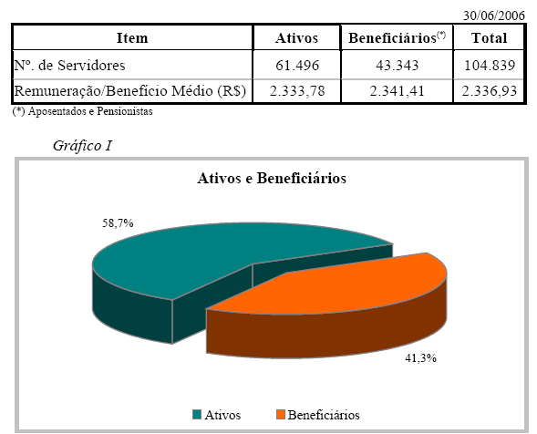
Servidores Ativos e beneficiários

O gráfico acima demonstra que a relação entre servidores ativos e beneficiários encontra-se em 1,4: 1, um vírgula quatro servidores ativos para cada beneficiários.

3.2. Médias Gerais dos Servidores Ativos

Na média, os servidores ativos já contribuíram com 53% ou 15,5 anos, do tempo total necessário para a aposentadoria, aproximadamente 29,2 anos no geral, sendo 26,8 anos para as mulheres e 32,0 anos para os homens.

3.3. Médias dos Servidores Ativos Iminentes

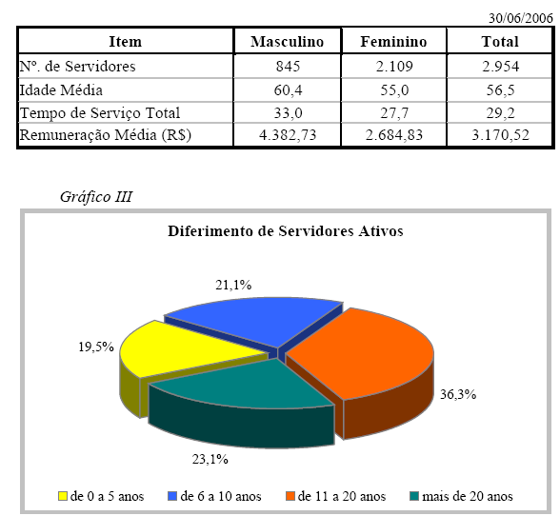

Servidores iminentes são servidores ativos que já cumpriram ou estão na iminência de cumprir com as exigências para concessão de benefício de aposentadoria.

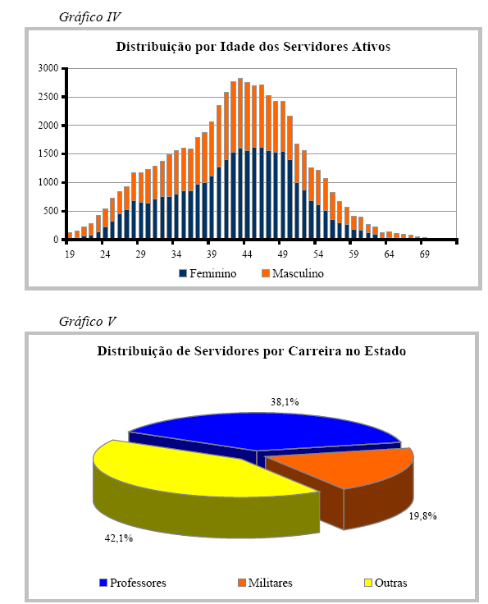

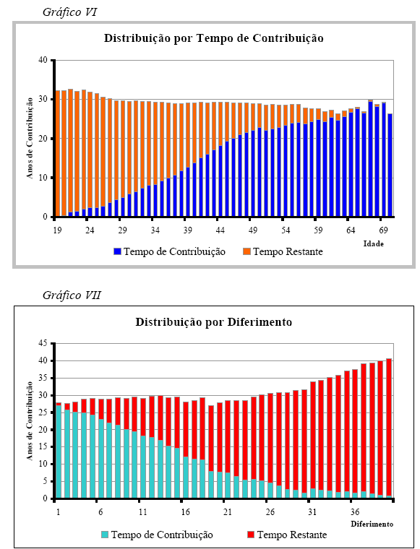

O gráfico IV demonstra a distribuição em torno da idade média do grupo, 42,1 anos, sendo que aproximadamente 51% do total de servidores encontram-se com idade superior a esta. Além disto, demonstra a relação entre a população feminina e a masculina para cada idade.
O exposto no gráfico V é a proporção entre as principais carreiras para os servidores do Estado, professores, militares e as demais. Ressaltando que o número de professores e de militares influencia diretamente na redução do diferimento médio do grupo, pelas reduções nas obrigações que os mesmos possuem.

Pelos gráficos VI e VII, fica evidenciado o efeito das consecutivas reformas previdenciárias, pela EC nº 20 em 1998, EC nº 41 em 2003 e EC nº 47 em 2005. Os servidores mais jovens, ou recém contratados, deverão contribuir por mais tempo ao Plano para atingirem as exigências para aposentadoria. Este acréscimo de tempo de contribuição repercute favoravelmente à constituição de Reservas futuras ao Plano através da implantação de plano capitalizado.

3.4. Aposentadorias Programadas (*)

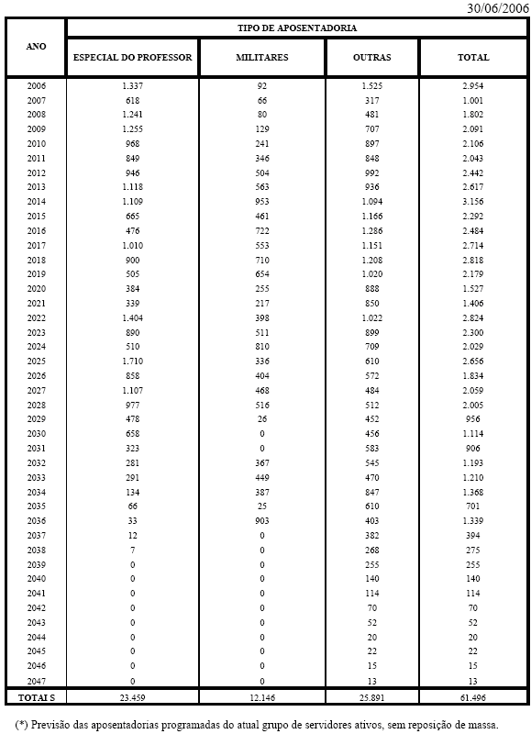

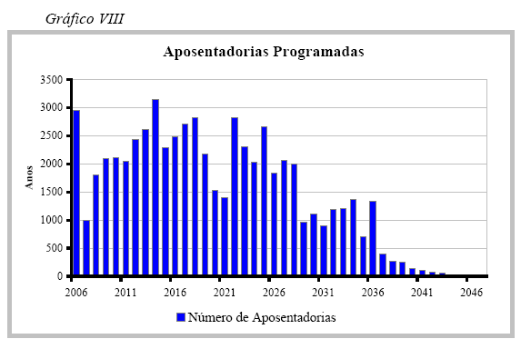

A tabela 3.4 e o gráfico VIII demonstram o provável fluxo de entrada em inatividade da atual população de servidores ativos, sem a hipótese de reposição de massa. Nesta demonstração, também não estão embutidas as hipóteses de mortalidade e invalidez dos participantes.

3.5. Médias Gerais dos Servidores Aposentados e Pensionistas

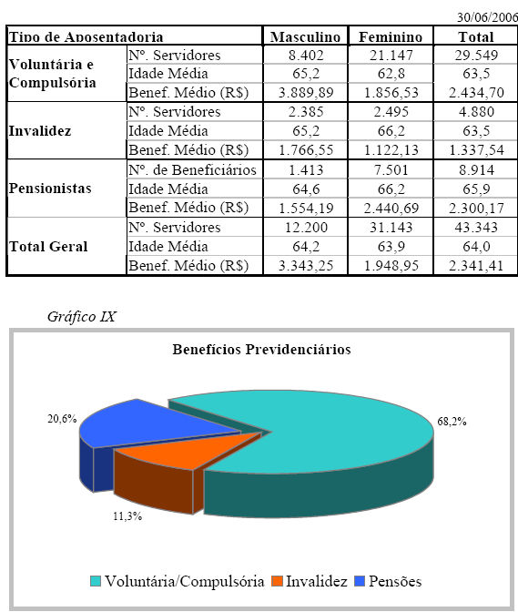

3.6. Número de Servidores e Aposentados por Poder do Estado

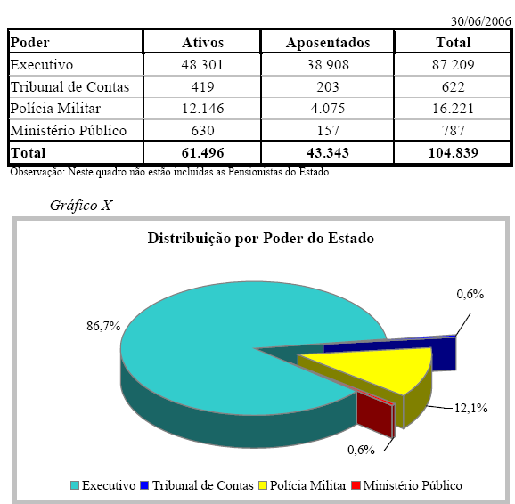

3.7. Remuneração/Benefício Médio por Poder do Estado

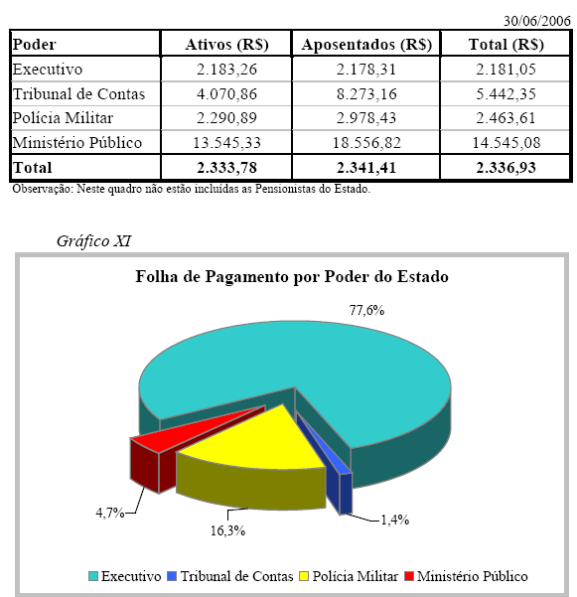

4. ESTUDO DO CRESCIMENTO DAS REMUNERAÇÕES

Este estudo tem a finalidade de observar o crescimento, durante o período de atividade, do valor das remunerações dos servidores.

Os resultados obtidos neste estudo, relativamente ao crescimento médio das remunerações, integrarão as hipóteses adotadas na avaliação atuarial anual com data base em 30/06/2006.

4.1. Distribuição da Média de Remunerações dos Servidores por Idade

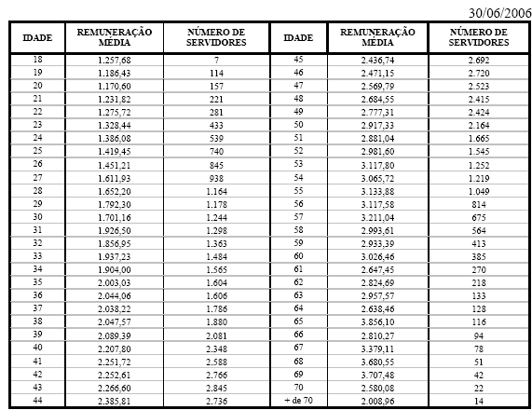

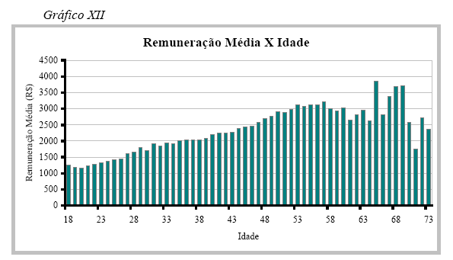

Para cálculo da curva logística foram desprezadas as primeiras idades, de 18 a 21 anos, e as idades a partir de 59 anos, pelo baixo número de servidores nestas faixas ou pelo fato das remunerações médias observadas não manterem o mesmo quadro de evolução das outras idades, fato este que provocaria distorção no resultado final. Deste modo, o estudo compreendeu o intervalo de 39 anos entre as idades de 21 e 59 anos.

A curva logística verificada possui a característica de não manter o crescimento constante, mas variável de acordo com a idade do participante. O crescimento médio entre o intervalo estudado, de 21 a 59 anos, ficou em 2,52% a.a., sendo este o valor de referência de crescimento anual dos servidores ativos do Estado, para o cadastro fornecido com data base em junho de 2006.

4.2. Remuneração Média Ajustada pela Curva Logística
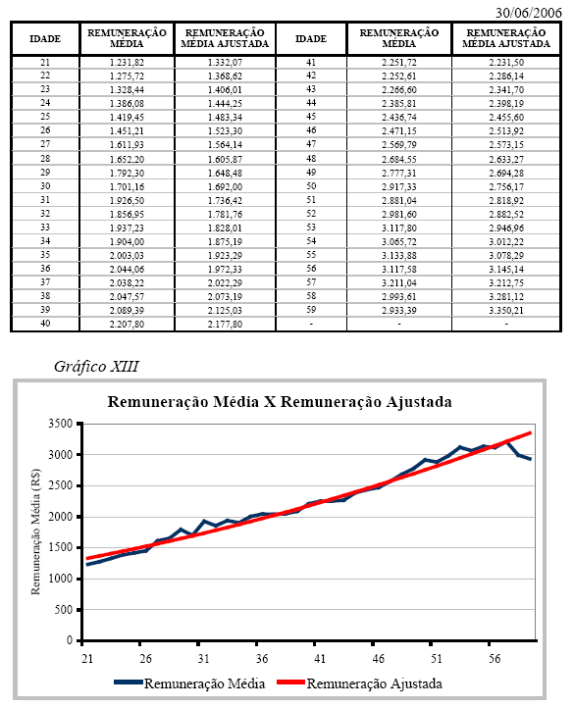

5. ELENCO DOS BENEFÍCIOS PROPOSTOS

5.1. Benefícios do Plano:

5.1.1. Aos Participantes do Plano:

a) Aposentadoria Voluntária Integral;
b) Aposentadoria Voluntária Proporcional;
c) Aposentadoria Voluntária Especial de Professor;
d) Aposentadoria Voluntária por Idade e Compulsória;
e) Aposentadoria por Invalidez;
f) Reserva Remunerada.

5.1.2. Aos Beneficiários do Plano:

Pensão, por Morte de Segurado.

6. CONDIÇÕES, CARÊNCIAS E FÓRMULA DE CÁLCULO DOS BENEFÍCIOS DO PLANO

6.1. Aposentadorias:

6.1.1. Entrada no sistema anterior a Reforma da Previdência de 1998 (E.C. nº 20, 16/12/98):

I - Idade e Tempo de Contribuição - Pela Média das Remunerações:

Contribuição Mínima:
Homem: 35+p anos
Mulher: 30+p anos
Sendo:
p = pedágio equivalente ao número de anos que o servidor terá que contribuir além dos 30 anos para mulher ou 35 para homem, mínimos exigidos até 16/12/98, aplicando-se o fator de 0,2 ao tempo que faltava para completar este tempo em 16/12/98.
Idade:
Homem: 53 anos
Mulher: 48 anos
Cargo efetivo: 5 anos

Renda mensal inicial:
RMI=ME – (D.K)
ME = Média das remunerações de contribuição
D = Desconto de 3,5% para quem completar as exigências para aposentar-se até 30/06/2006 e 5,0% para quem completar as exigências para aposentar-se após esta data.
K = Número de anos obtidos entre a diferença da idade de aposentadoria e 60 anos, se homem e 55 anos, se mulher.

II - Especial (Funções de Magistério) - Pela Média das Remunerações:

Contribuição Mínima:
Homem: 35+b+p anos
Mulher: 30+b+p anos
Sendo:
b = bônus de tempo de contribuição que o servidor professor acrescerá ao tempo já contribuído, obtido através da aplicação do fator de 1,20 para mulher ou 1,17 para o homem, ao tempo de contribuição cumprido até 16/12/98;

p = pedágio equivalente ao número de anos que o servidor terá que contribuir além dos 30 anos para mulher ou 35 para homem, mínimos exigidos até 16/12/98, aplicando-se o fator de 0,2 ao tempo que faltava para completar este tempo em 16/12/98.
Cargo efetivo: 5 anos

Renda mensal inicial:
RMI=ME – (D.K)
ME = Média das remunerações de contribuição

III - Idade e Tempo de Contribuição – Proventos Integrais (EC nº 47):

Contribuição Mínima:

Homem: 35+n anos
Mulher: 30+n anos
Sendo n= número de anos que o servidor contribuirá além dos 30 anos para mulher ou 35 para homem.
Idade:
Homem: 60-n anos
Mulher: 55-n anos
Serviço Público: 25 anos
Carreira: 15 anos
Cargo efetivo: 5 anos

Renda mensal inicial (EC nº 47):
RMI = PA
Sendo:
PA = Última remuneração no cargo efetivo

6.1.2. Entrada no sistema anterior a Reforma da Previdência de 2003
(E.C. nº 41, 31/12/03):

I - Idade e Tempo de Contribuição:

Contribuição Mínima:

Homem: 35 anos

Mulher: 30 anos

Idade:

Homem: 60 anos
Mulher: 55 anos

Serviço Público: 20 anos
Carreira: 10 anos
Cargo efetivo: 5 anos

Renda mensal inicial:
RMI = Pa

II - Especial (Funções de Magistério):

Contribuição Mínima:
Homem: 30 anos
Mulher: 25 anos

Serviço Público: 20 anos
Carreira: 10 anos
Cargo efetivo: 5 anos

Renda mensal inicial:
RMI = Pa

6.1.3. Entrada no sistema a qualquer época (Regra Geral):

I - Idade e Tempo de Contribuição:

Contribuição Mínima:

Homem: 35 anos
Mulher: 30 anos
Idade:
Homem: 60 anos
Mulher: 55 anos

Carreira: 10 anos
Cargo efetivo: 5 anos

RMI = Me
Me = Média das remunerações de contribuição
II - Especial (Funções de Magistério):
Contribuição Mínima:

Homem: 30 anos
Mulher: 25 anos
Idade Mínima:
Homem: 55 anos
Mulher: 50 anos

Carreira: 10 anos
Cargo efetivo: 5 anos

RMI = Me
Me = Média das remunerações de contribuição

III - Por Idade:

Idade Mínima:
Homem: 65anos
Mulher: 60 anos

Carreira: 10 anos

Cargo efetivo: 5 anos

RMI = Me.TC/CP
Me = Média das remunerações de contribuição
TC = Tempo de contribuição na data de aposentadoria, limitado a 35 anos, se homem e 30 anos, se mulher.
CP = Coeficiente de Proporcionalidade, 35 anos, se homem e 30 anos, se mulher.

IV - Compulsória:

Idade Mínima:
Homem: 70 anos
Mulher: 70 anos
RMI = Me.TC/CP
Me = Média das remunerações de contribuição

V - Aposentadoria por Invalidez:

Estar inválido - incapacitado para o trabalho
RMI = Me
Me = Média das remunerações de contribuição

VI - Reserva Remunerada:

Contribuição Mínima:
Homem: 30 anos
Mulher: 25 anos

Serviço Público: 10 anos

RMI = Me
Me = Média das remunerações de contribuição

6.2. Pensões:

I - Pensão por Morte de Ativo:
Falecimento do servidor ativo
RMI = Pa
Se Pa < teto de benefícios do INSS (T) e
RMI = T + 70%.(Pa - T)
Se Pa > teto de benefícios do INSS (T)

II - Pensão por Morte de Inativo:

Falecimento do servidor inativo
RMI = Pi
Se Pi < teto de benefícios do INSS (T) e
RMi = T + 70%.(PI - T)
Se Pi > teto de benefícios do INSS (T)
Pi = Proventos na Inatividade

7. PREMISSAS ADOTADAS NA AVALIAÇÃO

7.1. Quanto aos Proventos e Remunerações dos Servidores:

As remunerações e os proventos informados dos servidores ativos e beneficiários, base de cálculo da presente avaliação, não sofreram acréscimo em relação à condição informada relativo a reposições de inflação.

7.2. Quanto ao cálculo da estimativa de compensação financeira com o INSS:

De acordo com a Lei nº 9.796 de 05 de maio de 1999, que dispõe sobre a compensação financeira entre o Regime Geral de Previdência Social e os regimes de previdência dos servidores da União, dos Estados, do Distrito Federal e dos Municípios, na contagem recíproca de tempo de contribuição para efeito de aposentadoria, consideramos o tempo de vínculo ao Regime Geral de Previdência Social apropriando todo o tempo de serviço anterior à data da instituição do regime próprio de previdência do Estado (ou anterior à admissão quando o servidor foi admitido no Estado após esta data).

Conseqüentemente o tempo de vínculo ao regime próprio congrega o tempo restante até a data da aposentadoria.

7.3. Quanto às Despesas Administrativas:

Não foi adotado carregamento para o custeio das Despesas Administrativas, deixando o encargo exclusivamente como responsabilidade do Estado, observando um máximo de 2% do total da remuneração dos servidores.

7.4. Quanto ao Valor da Compensação Financeira:

Foi considerado como limite máximo de benefício a ser compensado com o INSS o valor de R$ 518,22, correspondente à média de benefícios pagos pela Previdência Social, conforme Portaria MPS 6.209/99.

8. BASES FINANCEIRAS E BIOMÉTRICAS

8.1. Perspectivas de Evolução das Taxas de Custeio em função do Método de Financiamento utilizado:

- As taxas de Custeio apuradas pelo regime financeiro de capitalização manter-se-ão constantes, salvo no caso em que a experiência real divergir das hipóteses adotadas;

- As taxas de Custeio apuradas pelo regime financeiro de repartição tendem a aumentar ao longo do tempo, salvo o caso de aumento constante da massa em atividade, base de financiamento do plano;

- Os benefícios calculados sob o regime financeiro de capitalização tratam de custeio cujos encargos se estabilizam a longo prazo;

- A escolha do regime de repartição trata de benefícios cujo custo tem efeito imediato e se mantém estabilizado no curto prazo aos níveis atuais, sob o conceito de população estacionária.

8.2. Taxa de Juros: 6% a.a.

8.3. Tábuas Biométricas:

- Mortalidade Geral (valores de qx): AT-49;

- Mortalidade de Inválidos (valores de qi x): IAPC;

- Entrada em Invalidez (valores de ix): Álvaro Vindas;

- Mortalidade de Ativos (valores de qx aa): combinação das tábuas anteriores, pelo método de HAMZA;

- Composição média de família (Hx), obtida para idade, a partir de experiência.

8.4. Hipóteses Atuariais:

Em relação aos critérios, hipóteses e premissas adotadas na avaliação, destacamos os seguintes pontos:

- A taxa de juros atuarial aplicada nos cálculos, de 6% ao ano, atende ao limite máximo, imposto pela Portaria 4.992 do MPS de 05/02/99. Qualquer modificação nessa hipótese, dentro dos limites legais, resultaria em aumento nos valores dos custos previdenciários;

- O crescimento das remunerações utilizado foi de 2,52% a.a., em média, conforme item 5 deste relatório;

- A não-aplicação de rotatividade para o grupo de servidores ativos vinculados ao RPPS justifica-se pela não adoção do critério de compensação previdenciária do mesmo em favor do INSS, fato este que serviria para anular os efeitos da aplicação desta hipótese;

- Para cálculo das receitas e despesas futuras, não foram considerados efeitos de inflação;

- Para efeito de recomposição salarial e de benefícios, utilizou-se a hipótese de reposição integral dos futuros índices de inflação, o que representa o permanente poder aquisitivo das remunerações do servidor (fator de capacidade = 1);

- Utilizou-se a hipótese de reposição integral da massa de ativos. Para cada servidor que se aposentar entrará um novo servidor nas mesmas condições de ingresso do servidor que se aposentou, inclusive com a remuneração posicionada na data de admissão pela curva salarial estabelecida nesta Avaliação.

9. CUSTOS DO PLANO PREVIDENCIÁRIO

9.1. Valor Atual Total das Obrigações do Regime Próprio de Previdência do Estado de Santa Catarina com o Atual Grupo de Ativos, Aposentados e Pensionistas e Futuros Servidores do Estado:
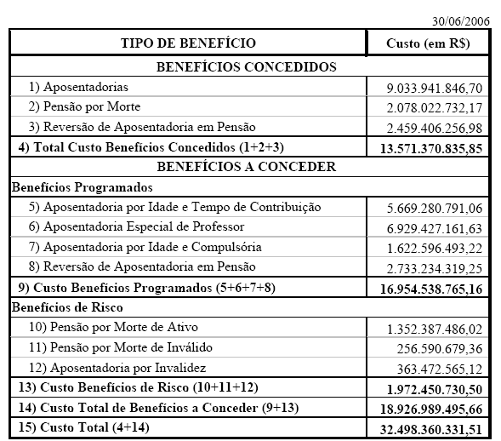

9.2. Valor Total Percentual das Obrigações do Regime Próprio de Previdência do Estado de Santa Catarina:
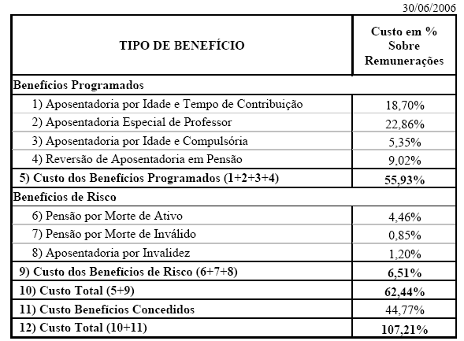

10. BALANÇO ATUARIAL

Balanço Atuarial do Regime Próprio de Previdência do Estado de Santa Catarina:
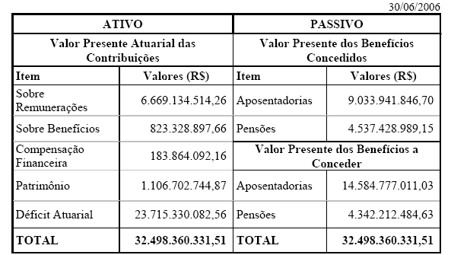

O custo total, a valor presente, de todas as despesas com aposentadorias e pensões que serão pagas pelo Regime Próprio, incluindo as futuras gerações de servidores, é estimado em R$ 32.498.360.331,51 em 30/06/2006, segundo as hipóteses atuariais utilizadas nesta avaliação.

O valor de R$ 6.669.134.514,26 representa as contribuições normais sobre as remunerações dos servidores ativos através das alíquotas de 11%, para os servidores e 11% para o Estado. O déficit atuarial, no valor de R$ 23.715.330.082,56, deverá ser aportado, ao longo do tempo, através de contribuições adicionais do Estado.

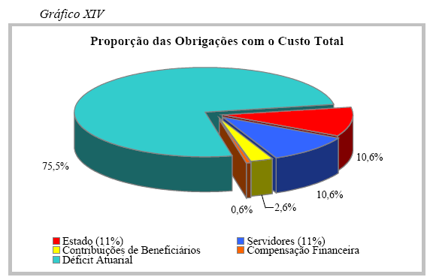

Além da contribuição normal com alíquota de 11%, que representa 10,6% do passivo total, o Estado deverá complementar o déficit observado de cobertura que equivale a 75,5% do total destas despesas. Portanto, o Estado irá se comprometer com 86,1% dos gastos futuros com aposentadorias e pensões dos servidores estaduais. O restante 13,9% será coberto pela compensação financeira, contribuição de beneficiários e contribuição de servidores ativos.

11. PLANO DE CONTAS (Provisões Matemáticas)

Valores das Provisões Matemáticas Previdenciárias do Regime Próprio de Previdência do Estado de Santa Catarina:

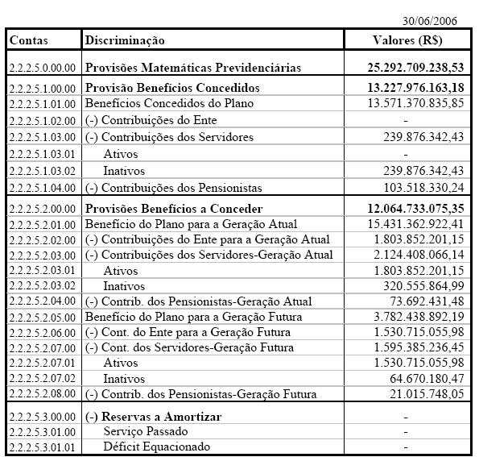

12. DEMONSTRATIVO DO FLUXO DAS RECEITAS E DESPESAS PREVIDENCIÁRIAS

12.1. Projeções Considerando o Plano de Custeio Vigente do Regime Próprio de Previdência do Estado de Santa Catarina:

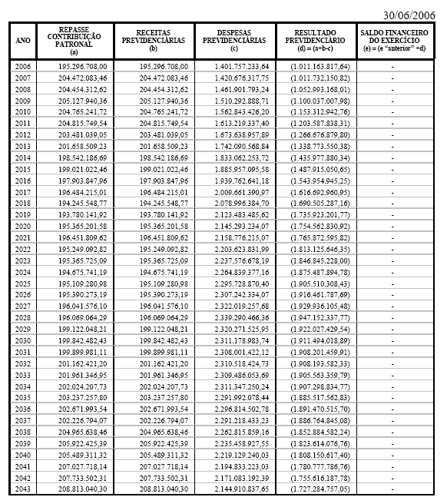

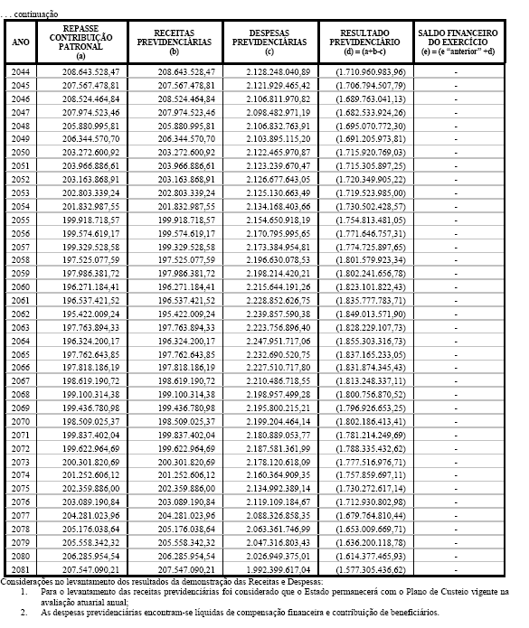

12.2. Composição das Despesas Previdenciárias do Regime Próprio de Previdência do Estado de Santa Catarina:

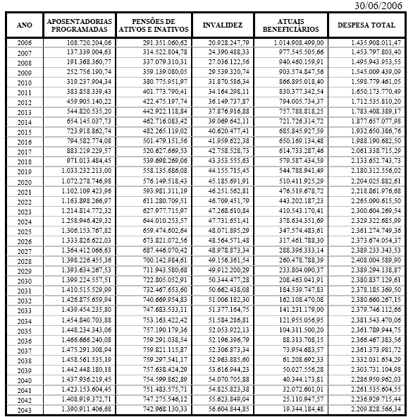

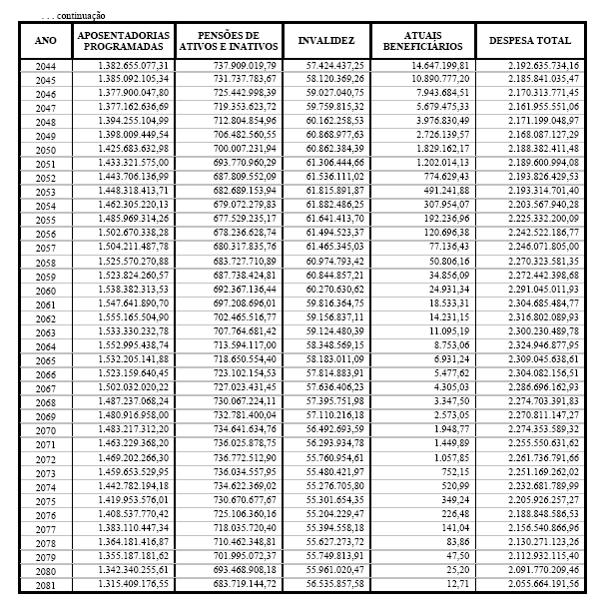
12.3. Deduções das Despesas com Beneficiários:

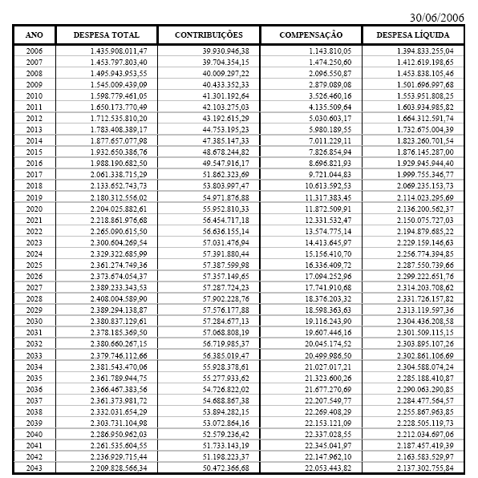

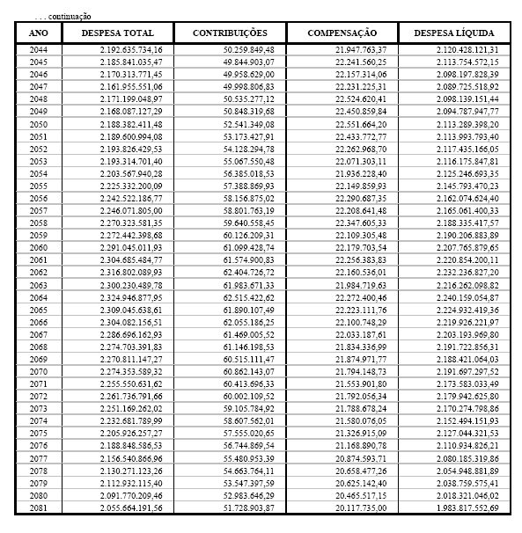

13. PARECER ATUARIAL

A presente avaliação atuarial foi realizada especificamente para dimensionar a situação financeira e atuarial do Regime Próprio de Previdência dos Servidores Estaduais de Santa Catarina, de acordo com metodologia, hipóteses e premissas citadas anteriormente, com os dados cadastrais dos servidores ativos, aposentados e pensionistas fornecidos pelo Estado.

No quadro abaixo está demonstrada a atual composição de direitos e obrigações do Plano Previdenciário, segundo as hipóteses atuariais descritas nos itens 8 e 9 desta avaliação:

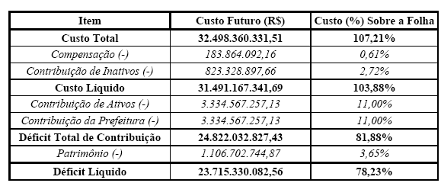

Os resultados obtidos nesta avaliação, para garantia dos benefícios propostos pelo Plano, expressam um valor presente total de R$ 32.498.360.331,51 em 30/06/2006. Valor este que representa o total do Passivo Atuarial do Regime Próprio em relação aos servidores ativos e beneficiários do Estado.

O montante dos direitos a receber pelo Regime Próprio, representado pelas contribuições dos servidores ativos, contribuições de aposentados e pensionistas, pelas contribuições normais do Estado e pela compensação financeira a receber, além do patrimônio previdenciário disponível possui o valor presente de R$ 8.783.030.248,95, que se comparado com o total do Passivo, resulta em um Déficit Atuarial de
R$ 23.715.330.082,56, conforme exposto no item 11.

O percentual de 78,23% seria a contribuição adicional do Estado caso o Plano fosse capitalizado integralmente a partir de agora, mas como o Plano é financiado pelo método de financiamento de Repartição Simples o Déficit deverá ser aportado adicionalmente a cada mês pelo Estado para complementar as contribuições normais em relação às despesas com pagamento de benefícios.

Abaixo descrevemos o Plano de Custeio considerado na avaliação:
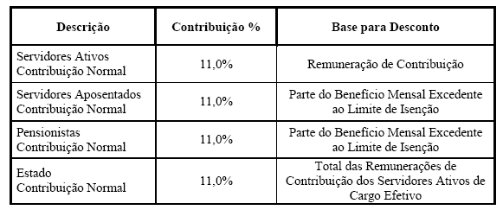

Por fim, salientamos que os resultados desta avaliação atuarial são extremamente sensíveis às variações das informações, dados cadastrais, hipóteses e premissas utilizadas nos cálculos, e que modificações futuras destes fatores poderão implicar variações substanciais nos resultados atuariais.

LEI DE DIRETRIZES ORÇAMENTÁRIAS
ANEXO DE METAS FISCAIS
ESTIMATIVA E COMPENSAÇÃO DA RENÚNCIA DE RECEITA
EXERCÍCIO DE 2008

Valores de renúncia tributária, decorrente de benefícios fiscais relacionados ao ICMS, IPVA e ITCMD, para efeito de cumprimento ao disposto no artigo 121, § 1º da Constituição Estadual; artigo 4º, inciso VI, da Lei nº 11.510, de 24 de julho de 2000, e artigo 14 da Lei Complementar federal nº 101, de 2000.

BENEFÍCIO FISCAL | VALOR DA RENÚNCIA (R$)
PRODUTOS DA CESTA BÁSICA, inclusive leite (isenção, redução da base de cálculo e crédito presumido) | 194.293.000,00
ISENÇÃO saída de mexilhão, marisco, ostra, berbigão e Vieira, em estado natural, resfriado ou congelado | 1.080.000,00
Isenção de ÁGUA POTÁVEL OU NATURAL | 68.262.000,00
ISENÇÃO E MANUTENÇÃO DE CRÉDITO SOBRE OS PRODUTOS E INSUMOS AGROPECUÁRIOS | 194.293.000,00
ISENÇÃO NAS OPERAÇÕES COM PRODUTOS INDUSTRIALIZADOS (INCLUSIVE SEMI-ELABORADO) PARA A ZONA FRANCA DE MANAUS | 32.382.000,00
EXCLUSÃO DO ACRÉSCIMO FINANCEIRO NAS VENDAS A PRAZO PELO COMÉRCIO VAREJISTA | 21.588.000,00
ISENÇÃO NO FORNECIMENTO DE ÓLEO DIESEL PARA EMBARCAÇÕES PESQUEIRAS | 27.309.000,00
ISENÇÃO MAÇÃ | 29.144.000,00
SAÍDA DE TIJOLOS, TELHAS, TUBOS E MANILHAS (REDUÇÃO BASE DE CÁLCULO) | 18.458.000,00
OPERAÇÕES COM FERROS E AÇOS NÃO PLANOS (REDUÇÃO BASE DE CÁLCULO) | 8.905.000,00
SAÍDA INTERNA PROMOVIDA POR ATACADISTAS (REDUÇÃO BASE DE CÁLCULO) | 37.995.000,00
SAÍDA DE GÁS LIQÜEFEITO DE PETRÓLEO (REDUÇÃO BASE DE CÁLCULO) | 17.702.000,00
SAÍDA DE AREIA, PEDRA BRITADA E ARDÓSIA (REDUÇÃO BASE DE CÁLCULO) | 37.779.000,00
SAÍDA DE PRODUTOS DE INFORMÁTICA E AUTOMAÇÃO (CRÉDITO PRESUMIDO) | 32.382.000,00

BENEFÍCIO FISCAL | VALOR DA RENÚNCIA (R$)
BENEFÍCIO FISCAL | VALOR DA RENÚNCIA  (R$)
SAÍDA DE VEÍCULOS AUTOMOTORES USADOS (REDUÇÃO BASE DE CÁLCULO) | 32.382.000,00
SERVIÇO DE TELEVISÃO POR ASSINATURA (REDUÇÃO BASE DE CÁLCULO) | 8.635.000,00
SERVIÇO DE PROVIMENTO DE ACESSO À INTERNET (REDUÇÃO BASE DE CÁLCULO) | 648.000,00
SAÍDA DE GÁS NATURAL (REDUÇÃO BASE DE CÁLCULO) | 3.238.000,00
SAÍDA DE CRISTAL E PORCELANA (REDUÇÃO BASE DE CÁLCULO) | 10.794.000,00
SAÍDAS DE CARNE TRIBUTADAS A 7% PARA OUTRAS UNIDADES DA FEDERAÇÃO (REDUÇÃO BASE DE CÁLCULO) | 25.906.000,00
CRÉDITO PRESUMIDO SOBRE SAÍDA INTERNA DE: AÇÚCAR, CAFÉ, MANTEIGA, ÓLEO DE SOJA E DE MILHO, MARGARINA, CREME VEGETAL, VINAGRE, SAL DE COZINHA, BOLACHAS E BISCOITOS, SAÍDAS DE ÓLEO VEGETAL BRUTO DEGOMADO, ÓLEO VEGETAL REFINADO, MARGARINA, CREME VEGETAL, GORDURA E FARELO DE SOJA - Medida de proteção, atração e manutenção da competitividade de empresas catarinense do ramo | 48.573.000,00
CRÉDITO PRESUMIDO PARA EMPRESAS ENERGIA ELÉTRICA | 25.000.000,00
CARNES E MIUDEZAS COMESTÍVEIS DE AVES E OPERAÇÕES DE ENTRADA DE SUÍNOS, GADO BOVINO PRECOCE E CARNES E MIÚDOS COMESTÍVEIS DE BOVINOS E BUFALINOS (CRÉDITO PRESUMIDO) | 75.560.000,00
LINGOTES E TARUGOS DE METAIS NÃO FERROSOS, BOBINAS, TIRAS E CHAPAS DE AÇO (CRÉDITO PRESUMIDO) | 75.560.000,00
CRÉDITO PRESUMIDO SOBRE O INCREMENTO DA GERAÇÃO DE EMPREGO | 10.794.000,00
NAS SAÍDAS DE MERCADORIAS IMPORTADAS DO EXTERIOR PROMOVIDAS POR IMPORTADOR - Programa de atração e manutenção de empresas importadoras de mercadorias que não concorram com a indústria catarinense (CRÉDITO PRESUMIDO) | 215.882.000,00 ¹
PRÓ-EMPREGO e COMPEX - PROGRAMA DE MODERNIZAÇÃO E DESENVOLVIMENTO ECONÔMICO, TECNOLÓGICO E SOCIAL DE SANTA CATARINA PROGRAMA PRÓ-EMPREGO | 215.882.000,00 ¹

BENEFÍCIO FISCAL | VALOR DA RENÚNCIA  (R$)
CESTA BÁSICA CONSTRUÇÃO CIVIL | 25.906.000,00
PRÓ-CARGAS (CRÉDITO PRESUMIDO) | 19.429.000,00
FUNDOSOCIAL | 240.000.000,00 ²
SEITEC - Sistema Estadual de Incentivo à Cultura, Turismo e Esporte | 240.000.000,00 ³
PRODEC - Programa de Desenvolvimento da Empresa Catarinense | 215.882.000,00 ⁴
IPVA - ISENÇÕES (TÁXI, ÔNIBUS, VEÍCULOS DE DEFICIENTES FÍSICOS, APAE E OUTRAS) | 42.637.000,00
ITCMD - ISENÇÕES (TRANSMISSÕES DE PEQUENO VALOR, SOCIEDADES SEM FINS LUCRATIVOS, BENS DESTINADOS A PROGRAMAS DE HABITAÇÃO POPULAR, E OUTROS) | 540.000,00
OUTROS BENEFÍCIOS CONFORME RELAÇÃO EM ANEXO | 54.000.000,00
VALOR TOTAL DA RENÚNCIA | 2.308.820,00

Notas explicativas:

¹ Embora sejam colocados como renúncia de receita, o PRÓ-EMPREGO, o COMPEX e o Programa Estadual de Importações por portos e aeroportos catarinenses são um atrativo de operações para o Estado, trazendo na verdade mais receitas. Os regimes atraem operações que não existiriam sem os referidos benefícios fiscais, pois tais operações estariam sendo realizadas por meio de portos e aeroportos localizados em outras unidades da Federação, como os Estados do Paraná e Espírito Santo.

² O Fundosocial em verdade, no valor expressado, não se trata de renúncia de receita, apenas deslocamento legal de arrecadação para outro fim. O que se pode considerar como renúncia de receita no caso, é a bonificação dada ao contribuinte de 6% sobre o valor doado.

³ As contribuições ao fundo SEITEC constituem-se em doação do ICMS aos Fundos de Turismo, Esporte e Cultura. Portanto, canaliza-se a receita para os programas de governo que especifica, não configurando propriamente renúncia.

⁴ Os valores do PRODEC, ao final da carência, retornam ao Estado por intermédio do FADESC. Logo, constitui-se em fomentador da atividade econômica.

LEI DE DIRETRIZES ORÇAMENTÁRIAS
ANEXO DE METAS FISCAIS
ESTIMATIVA E COMPENSAÇÃO DA RENÚNCIA DE RECEITA
EXERCÍCIO DE 2008

OUTRAS ISENÇÕES, REDUÇÃO DE BASE DE CÁLCULO E/OU

CRÉDITO PRESUMIDO

- veículos para deficientes, para táxis e veículos do corpo de bombeiros; produtos de artesanato; medicamentos, próteses e aparelhos; produtos para combate à AIDS; saída de máquinas, equipamentos, peças e acessórios para indústria naval ou náutica; Pós-larva de CAMARÃO; Sanduíche Big Mac;
- equipamentos e acessórios destinados a portadores de deficiência; Programa de Fortalecimento e Modernização da Área Fiscal Estadual; Coletores Eletrônicos de Voto; Produtos e equipamentos utilizados em diagnóstico em imunohematologia, sorologia e coagulação; Doação para assistência às vítimas de seca na área da SUDENE; Doação à Secretaria da Articulação Nacional de Santa Catarina, em Brasília; Pilhas e baterias usadas; Mercadorias destinadas a Programas de fortalecimento e modernização de áreas públicas estaduais e municipais com apoio do BID; Bombas d’água a serem instaladas no semi-árido brasileiro dentro do Programa Bomba d’Água Popular; Mercadorias importadas; Diferencial de alíquota nas aquisições da Embrapa; Nas prestações de serviço de transporte;
- saída de veículos, quando adquiridos pela Secretaria de Segurança Pública através do Programa de Reequipamento Policial da Polícia Militar ou pela Secretaria de Estado da Fazenda, para reequipamento da fiscalização estadual, dispensado o estorno de crédito de que trata o art. 36, I e II do Regulamento (Convênios ICMS 34/92 e 56/00);
- saída de veículo automotor, máquina e equipamento, quando adquiridos pelos Corpos de Bombeiros Voluntários, devidamente constituídos e reconhecidos de utilidade pública, através de Lei Municipal, para utilização nas suas atividades específicas (Convênios ICMS 32/95, 20/97, 48/97, 67/97, 121/97, 23/98, 05/99, 07/00, 21/02 e 10/04);
- fornecimento de energia elétrica destinada ao consumo pelos órgãos da administração pública estadual direta e suas fundações e autarquias, mantidas pelo poder público estadual, devendo o benefício ser transferido aos beneficiários, mediante redução do valor da operação, em montante correspondente ao imposto dispensado (Convênio ICMS 24/03);
- saída de peças de argamassa armada destinadas à construção de obras com finalidades sociais, objeto de convênios ou contratos firmados com o Governo Federal, Estadual ou Municipal (Convênio ICMS 12/93);
- a saída de produto resultante do trabalho de reeducação dos detentos, promovida pelos estabelecimentos do Sistema Penitenciário do Estado;
- nas aquisições efetuadas por adjudicação de mercadorias que tenham sido oferecidas à penhora;
- saída relativa à aquisição de bens e mercadorias promovidas pelos órgãos da administração pública estadual direta e suas fundações e autarquias, mantidas pelo poder público estadual;
- saída dos seguintes produtos hortifrutículas em estado natural;
- saída de ovos;
- saída com destino a estabelecimento agropecuário de reprodutor ou matriz de gado;
- saída de sêmen de bovino, de ovino, de caprino e de suíno congelados ou resfriados e embriões de bovino, de ovino, de caprino e de suíno;
- saída de pós-larva de camarão;
- saída de vasilhames, recipientes e embalagens, inclusive sacaria;
- saída relacionada com a destroca de botijões vazios (vasilhame);
- saída de bens de estabelecimento de operadora de serviços públicos de telecomunicações;
- saída de bens de estabelecimento de concessionária de serviços públicos de energia elétrica;
- saída de equipamentos de propriedade da EMBRATEL;
- saída de embarcação construída no país, bem como a aplicação de peça, parte ou componente utilizado no reparo, conserto e reconstrução de embarcações;
- saída das mercadorias relacionadas em razão de doação ou cessão, em regime de comodato, efetuada pela indústria de máquinas e equipamentos, para SENAI;
- saída dos equipamentos e acessórios relacionados que se destinem, exclusivamente, ao atendimento a pessoas portadoras de deficiência;
- saída dos produtos relacionados destinados a portadores de deficiência física ou auditiva;
- saída de obra de arte decorrente de operação realizada pelo próprio autor;
- saída, a título de distribuição gratuita, de amostra de diminuto ou nenhum valor comercial;
- saída de refeição fornecida por estabelecimento industrial, comercial ou produtor, agremiação estudantil, instituição de educação ou assistência social, sindicato ou associação de classe a seus empregados, associados, professores, alunos ou beneficiados;
- saída de mercadoria em doação a entidades governamentais, para assistência a vítimas de calamidade pública;
- saída de mercadoria de produção própria, promovida por instituição de assistência social e de educação, sem finalidade lucrativa;
- saída de produto farmacêutico, em operação realizada entre órgãos ou entidades da administração pública federal, estadual ou municipal, direta ou indireta, e suas fundações, bem como a saída realizada pelos referidos órgãos ou entidades para consumidor final;
- saída dos medicamentos de uso humano para o tratamento de portadores do vírus da AIDS e dos fármacos destinados à sua produção;
- saída de trava-blocos para a construção de casas populares, vinculada a programas habitacionais para população de baixa renda, promovidos por Municípios ou por Associações de Municípios, por órgãos ou entidades de administração pública, direta ou indireta, estadual ou municipal, ou por fundações instituídas e mantidas pelo poder público estadual ou municipal;
- saída realizada pela Fundação Pró-TAMAR;
- saída de mercadoria para uso ou consumo de embarcação ou aeronave de bandeira estrangeira, aportada no país;
- saída de combustível e lubrificante para abastecimento de embarcações e aeronaves nacionais com destino ao exterior;
- saída de produto manufaturado de fabricação nacional quando promovida pelo fabricante e destinada às empresas nacionais exportadoras de serviços;
- saída de papel-moeda, moeda metálica e cupons de distribuição do leite, promovidas pela Casa da Moeda do Brasil;
- saída de mercadoria recebida por doação de organizações internacionais ou estrangeiras ou países estrangeiros para distribuição gratuita em programas;
- saída de produto industrializado promovida por lojas francas instaladas nas zonas primárias de aeroportos de categoria internacional e autorizadas pelo órgão competente do Governo Federal;
- saída de produto industrializado destinado à comercialização por lojas francas instaladas nas zonas primárias de aeroportos;
- saída de Coletores Eletrônicos de Voto - CEV, suas partes, peças de reposição e acessórios;
- saída dos produtos e equipamentos utilizados em diagnóstico em imunohematologia, sorologia e coagulação destinados a órgãos ou entidades da administração pública;
- saída de preservativos;
- saída dos produtos relacionados destinados ao aproveitamento das energias solar e eólica;
- remessa de animais para a Empresa Brasileira de Pesquisa Agropecuária - EMBRAPA, para fins de inseminação e inovulação com animais de raça;
- saídas de mercadorias, em decorrência de doação para assistência às vítimas de situação de seca nacionalmente reconhecida;
- saída dos equipamentos e insumos destinados à prestação de serviços de saúde;
- doações promovidas pela EMBRATEL, de material de consumo, equipamentos e outros bens móveis, para associações destinadas a portadores de deficiência física, comunidades carentes, órgãos da administração pública federal, estadual e municipal, especialmente escolas e universidades, bem como fundações de direito público, autarquias e corporações mantidas pelo poder público;
- que destinem ao Ministério da Saúde os equipamentos médico-hospitalares;
- devolução impositiva de embalagens vazias de agrotóxicos e respectivas tampas, realizadas sem ônus (Convênio ICMS 42/01);
- saída de veículos quando adquiridos pela Polícia Rodoviária Federal, de acordo com o previsto no Plano Anual de Reaparelhamento da Polícia Rodoviária Federal, observado ao seguinte (Convênio ICMS 69/01);
- saída dos seguintes medicamentos: a) à base de mesilato de imatinib; b) interferon alfa-2A;
c) interferon alfa-2B; d) peg interferon alfa-2A; e) peg intergeron alfa-2B;
- saída de fármacos e medicamentos relacionados destinados a órgãos da administração pública, direta e indireta, federal, estadual e municipal, bem como suas fundações;
- saída de mercadoria em doação à Secretaria da Articulação Nacional de Santa Catarina, com sede em Brasília, DF;
- saída de mercadorias em doação para a Fundação Nova Vida, destinadas à Festa dos Estados realizada no Distrito Federal;
- saídas de pilhas e baterias usadas, após seu esgotamento energético;
- saída de mercadorias destinadas aos Programas de Fortalecimento e Modernização das Áreas de Gestão, de Planejamento e de Controle Externo dos Estados e do Distrito Federal;
- saída de bombas d’água popular de acionamento manual a serem instaladas no semi-árido brasileiro dentro do Programa Bomba d’Água Popular;
- entrada de frutas frescas provenientes dos países membros da ALADI, exceto amêndoa, avelã, castanha, maçã, noz e pêra;
- entrada, em estabelecimento comercial ou produtor, de matriz ou reprodutor de bovino, ovino, suíno ou bufalino, puro de origem ou puro por cruza, em condições de obter no país o registro genealógico oficial;
- até 31 de outubro de 2007, a entrada, em estabelecimento de produtor, de matriz e reprodutor de caprino de comprovada superioridade genética;
- entrada de iodo metálico;
- entrada de foguetes antigranizo e respectivas rampas ou plataformas de lançamento, sem similar nacional, desde que a operação esteja beneficiada com isenção ou alíquota reduzida a zero dos impostos de Importação e sobre Produtos Industrializados;
- entrada de equipamentos gráficos destinados à impressão de livros, jornais e periódicos vinculados a projetos aprovados até 31 de março de 1989 pela Secretaria Especial de Desenvolvimento Industrial;
- entrada de máquina de limpar e selecionar frutas classificada no código 8433.60.90 da NBM/SH, sem similar produzido no país, importada diretamente do exterior para integração no ativo imobilizado do importador e uso exclusivo na atividade por este realizada, devendo a inexistência de produto similar nacional ser atestada por órgão federal competente ou por entidade representativa do setor produtivo de máquinas, aparelhos e equipamentos com abrangência em todo o território nacional;
- entrada de aparelhos, máquinas e equipamentos, instrumentos técnico-científicos laboratoriais, partes e peças de reposição, acessórios, matérias-primas e produtos intermediários, destinados à pesquisa científica e tecnológica, realizada diretamente pela EMBRAPA, com financiamento de empréstimos internacionais, firmados pelo Governo Federal;
- entrada de aparelhos, máquinas, equipamentos e instrumentos médico-hospitalares ou técnico-científicos laboratoriais, sem similar produzido no país, importados do exterior diretamente por órgãos ou entidades da administração pública, direta ou indireta, bem como por fundações ou entidades beneficentes ou de assistência social portadoras do Certificado de Entidade de Fins Filantrópicos, fornecido pelo Conselho Nacional de Serviço Social;
- entrada de partes e peças, para aplicação em máquinas, aparelhos, equipamentos e instrumentos, reagentes químicos destinados à pesquisa médico hospitalar, e os medicamentos relacionados no Anexo 1, Seção X, sem similar produzido no país, importados diretamente do exterior por órgãos ou entidades da administração pública, direta ou indireta, bem como por fundações ou entidades beneficentes ou de assistência social portadoras do Certificado de Entidade de Fins Filantrópicos, fornecido pelo Conselho Nacional de Serviço Social;
- entrada de bens, decorrentes de concorrência internacional com participação de indústria do país, contra pagamento com recursos oriundos de divisas conversíveis provenientes de contrato de financiamento a longo prazo celebrado com entidades financeiras internacionais, destinados à implantação de projeto de saneamento básico pela Companhia Estadual de Saneamento, desde que a operação esteja beneficiada com isenção ou alíquota reduzida a zero dos impostos de Importação ou sobre Produtos Industrializados;
- entrada de mercadoria, sem similar nacional, importada diretamente do exterior por órgão da administração pública estadual direta, suas autarquias ou fundações, destinadas a integrar o seu ativo imobilizado ou para seu uso ou consumo;
- o recebimento, por doação, de produtos importados do exterior diretamente por órgãos ou entidades da administração pública direta ou indireta, bem como fundações ou entidades beneficentes ou de assistência social portadoras do Certificado de Entidade de Fins Filantrópicos, fornecido pelo Conselho Nacional de Serviço Social;
- entrada de equipamentos científicos e de informática, suas partes, peças de reposição e acessórios, bem como reagentes químicos, importados do exterior diretamente por órgãos da administração pública direta e indireta, observado o seguinte (Convênio ICMS 80/95):
- entrada de mercadorias a serem utilizadas no processo de fracionamento e industrialização de componentes e derivados do sangue ou na sua embalagem, acondicionamento ou recondicionamento, desde que realizadas por órgãos e entidades de hematologia e hemoterapia dos Governos Federal, Estadual ou Municipal, sem fins lucrativos, e a importação seja efetuada com isenção ou alíquota reduzida a zero do Imposto de Importação;
- recebimento dos remédios denominados Milupa PKV 1, Milupa PKV 2, Leite Especial de Fenillamina, classificados no código NBM/SH 2106.90.9901, Kit de Radioimunoensaio e Farinha Hammermuhle, sem similar nacional, importados do exterior diretamente pela Associação de Pais e Amigos dos Excepcionais - APAE;
- recebimento de mercadorias doadas por organizações internacionais ou estrangeiras ou países estrangeiros para distribuição gratuita em programas implementados por instituição educacional ou de assistência social relacionados com suas finalidades essenciais;
- entrada de equipamentos e acessórios relacionados no Anexo 1, Seção VIII, sem similar nacional, importados do exterior por instituições públicas estaduais ou entidades assistenciais sem fins lucrativos vinculadas a programa de recuperação de portadores de deficiência e se destinem, exclusivamente, ao atendimento a pessoas portadoras de deficiência física, auditiva, mental, visual e múltipla, cuja aplicação seja indispensável ao tratamento ou locomoção dos mesmos;
- recebimento pelo importador dos medicamentos de uso humano para o tratamento de portadores do vírus da AIDS, dos fármacos e dos produtos intermediários destinados à sua produção, relacionados no Anexo 1, Seção XXII, itens 1., 2.1. e 3.1., desde que a importação esteja beneficiada com isenção ou alíquota reduzida a zero dos impostos de Importação ou sobre Produtos Industrializados;
- entrada de produto industrializado importado do exterior por lojas francas instaladas nas zonas primárias de aeroportos de categoria internacional e autorizadas pelo órgão competente do Governo Federal, desde que seja destinado à comercialização;
- entrada de Coletores Eletrônicos de Voto - CEV, suas partes, peças de reposição e acessórios, adquiridos diretamente pelo Tribunal Superior Eleitoral - TSE, condicionado a que o produto esteja beneficiado com isenção ou alíquota reduzida a zero dos impostos de Importação ou sobre Produtos Industrializados;
- entrada dos produtos imunobiológicos, medicamentos e inseticidas relacionados no Anexo 1, Seção XVII, importados pela Fundação Nacional de Saúde com destino às campanhas de vacinação e de combate à dengue, malária e febre amarela promovidas pelo Governo Federal;
- entrada dos equipamentos e insumos relacionados no Anexo 1, Seção XX, destinados à prestação de serviços de saúde, importados diretamente do exterior, desde que estejam isentos ou sujeitos a alíquota reduzida a zero dos impostos de Importação ou sobre Produtos Industrializados;
- entrada de equipamentos médico-hospitalares relacionados no Anexo 1, Seção XXI, importada do exterior pelo Ministério da Saúde para atender ao “Programa de Modernização Gerencial e Reequipamento da Rede Hospitalar”, instituído pela Portaria nº 2.432, de 23 de março de 1998, do Ministério da Saúde;
- entrada de aparelhos, máquinas, equipamentos e instrumentos, sem similar produzido no país, importados do exterior por universidades públicas ou por fundações educacionais de ensino superior instituídas e mantidas pelo poder público;
- entrada de partes e peças para aplicação nas máquinas, aparelhos, equipamentos e instrumentos e de reagentes químicos, sem similar produzido no país, importados do exterior por universidades públicas ou por fundações educacionais de ensino superior instituídas e mantidas pelo poder público;
- entrada de aparelhos, máquinas, equipamentos e instrumentos, suas partes e peças de reposição e acessórios, e de matérias-primas e produtos intermediários, em que a importação seja beneficiada com as isenções previstas na Lei federal nº 8.010, de 29 de março de 1990, importados do exterior diretamente por pesquisadores e cientistas credenciados e no âmbito de projeto aprovado pelo Conselho Nacional de Desenvolvimento Científico e Tecnológico - CNPq, institutos de pesquisa federais ou estaduais, institutos de pesquisa sem fins lucrativos instituídos por leis federais ou estaduais, universidades federais ou estaduais, organizações sociais relacionadas na alínea “d” com contrato de gestão com o Ministério da Ciência e Tecnologia, ou pelas fundações sem fins lucrativos das instituições referidas anteriormente, que atendam aos requisitos do art. 14 do Código Tributário Nacional (Lei nº 5.172, de 25 de outubro de 1966), para o estrito atendimento de suas finalidades estatutárias de apoio às entidades beneficiadas por este inciso;
- entrada de artigos de laboratório, sem similar produzido no país, importados do exterior diretamente por pesquisadores e cientistas credenciados e no âmbito de projeto aprovado pelo Conselho Nacional de Desenvolvimento Científico e Tecnológico - CNPq, institutos de pesquisa federais ou estaduais, institutos de pesquisa sem fins lucrativos instituídos por leis federais ou estaduais, universidades federais ou estaduais, organizações sociais relacionadas na alínea “e” com contrato de gestão com o Ministério da Ciência e Tecnologia, ou por fundações sem fins lucrativos das instituições referidas, que atendam aos requisitos do art. 14 do Código Tributário Nacional (Lei nº 5.172, de 25 de outubro de 1966), para o estrito atendimento de suas finalidades estatutárias de apoio às entidades beneficiadas por este inciso;
- entrada de fármacos e medicamentos relacionados no Anexo 1, Seção XXVI, importados por órgãos da administração pública, direta e indireta, federal, estadual e municipal, bem como suas fundações;
- entrada dos bens relacionados no Anexo 1, Seção XXX, sem similar produzido no país, importados por empresa beneficiada pelo Regime Tributário para Incentivo à Modernização e à Ampliação da Estrutura Portuária - REPORTO, instituído pela Lei nº 11.033, de 21 de dezembro de 2004, para utilização exclusiva em porto localizado em território catarinense, na execução de serviços de carga, descarga e movimentação de mercadorias;
- recebimento de amostra, sem valor comercial, tal como definida pela legislação federal que outorga a isenção do Imposto de Importação;
- recebimento de bens contidos em encomendas aéreas internacionais ou remessas postais, destinados a pessoas físicas, de valor FOB não superior a US$ 50,00 (cinquenta dólares dos Estados Unidos da América);
- recebimento de medicamentos importados do exterior por pessoa física;
- ingresso de bens procedentes do exterior integrantes de bagagem de viajante;
- operações com recebimento de mercadorias ou bens importados do exterior sujeitos ao regime de tributação simplificada que estejam isentos do Imposto de Importação;
- saída de mercadoria com destino a exposição ou feira, para fins de exposição ao público em geral, e o respectivo retorno ao estabelecimento de origem desde que ocorra no prazo de 60 (sessenta) dias contados da data da saída;
- isentas as prestações de serviço de transporte:
I - de passageiros, desde que com características de transporte urbano ou metropolitano, conforme estabelecido pelo Departamento de Transportes e Terminais - DETER, da Secretaria de Estado dos Transportes;
II - ferroviário de carga vinculadas a operações de exportação e importação de países signatários do Acordo sobre o Transporte Internacional.
III - saídas de mercadorias em decorrência de doação a órgãos e entidades da administração direta e indireta da União, dos Estados e dos Municípios ou às entidades assistenciais reconhecidas como de utilidade pública, para assistência às vítimas de situação de seca nacionalmente reconhecida, na área de abrangência da SUDENE, observado o disposto no
art. 2º, XLI;
IV - saídas de bens e mercadorias adquiridos pelos órgãos da administração pública estadual direta e suas fundações e autarquias, mantidas pelo poder público estadual, conforme o disposto no art. 1º, XI, devendo o benefício ser transferido aos beneficiários, mediante redução do valor da prestação, em montante correspondente ao imposto dispensado, indicando no respectivo documento fiscal o valor do desconto.
V - mercadorias doadas para a Fundação Nova Vida, destinadas à Festa dos Estados realizada no Distrito Federal.
VI - mercadorias destinadas aos Programas de Fortalecimento e Modernização das Áreas de Gestão, de Planejamento e de Controle Externo dos Estados e do Distrito Federal, adquiridas através de licitações ou contratações efetuadas dentro das normas estabelecidas pelo BID, observado o disposto no art. 2º, LII.
- outros benefícios (isenção, redução de base de cálculo, crédito presumido) constantes do Anexo 2 do RICMS.

LEI DE DIRETRIZES ORÇAMENTÁRIAS
ANEXO DE METAS FISCAIS
ESTIMATIVA E COMPENSAÇÃO DA RENÚNCIA DE RECEITA
EXERCÍCIO DE 2008

A compensação da renúncia da receita dar-se-á com o esforço fiscal. Registre-se a diferença entre a efetiva arrecadação estadual e o potencial legal de arrecadação será buscada por intermédio da administração tributária eficaz: inadimplência zero; monitoramento 80/20; setorização, orientação e prevenção; simplificação e automatização dos serviços. Lembramos também, que a renúncia aqui colocada já está no contexto econômico estadual e trata-se de renúncia potencial e não efetiva.

LEI DE DIRETRIZES ORÇAMENTÁRIAS
ANEXO DE METAS FISCAIS
MARGEM DE EXPANSÃO DAS DESPESAS OBRIGATÓRIAS DE CARÁTER CONTINUADO
(LRF, Art.4º, § 2º, Inciso V)

EXERCÍCIO DE 2008

De acordo com o art. 17 da Lei de Responsabilidade Fiscal - LRF é considerada obrigatória de caráter continuado a despesa corrente derivada de lei, medida provisória ou ato administrativo normativo que fixem para o ente a obrigação legal de sua execução por um período superior a dois anos.

O cenário econômico projetado para o exercício financeiro de 2008, aliado às mudanças decorrentes da 3ª Reforma Administrativa, têm importante impacto na execução orçamentária visto que afetam tradicionais centros de custos e diretamente o desempenho de receitas e despesas.

O incremento real do Produto Interno Bruto é uma variável econômica fundamental utilizada na projeção das contas fiscais. As receitas foram estimadas com base nos índices econômicos (PIB - IPCA) em estudo realizado pelo Banco Central do Brasil. Para o exercício financeiro de 2008, projetou-se o crescimento real do PIB em 3,64 %. Este percentual aproxima-se do incremento real da arrecadação para o exercício. Conseqüentemente, o saldo estimado para a margem de expansão das despesas obrigatórias de caráter continuado em 2008 estará correlacionado ao incremento da receita projetada.

LEI DE DIRETRIZES ORÇAMENTÁRIAS
MEMÓRIA E METODOLOGIA DE CÁLCULO DAS METAS ANUAIS
(LRF - art. 4º, § 2º, inciso II)
EXERCÍCIO DE 2008

I - PROJEÇÃO DA RECEITA

Para a projeção da receita para os exercícios financeiros de 2007 até 2010, levou-se em consideração a construção de cenários econômicos que procuram se aproximar o máximo possível da realidade.

Para o cálculo do resultado fiscal do Governo do Estado de Santa Catarina, adotou-se uma metodologia para a projeção da receita, que teve como base à arrecadada em 2006 e sobre ela aplicou-se o índice de inflação (IPCA) e de crescimento do PIB brasileiro, projetado pelo Banco Central do Brasil em março de 2007, para os anos seguintes.

As principais variáveis para estabelecer os indicadores que marcarão a evolução da receita foram:

A - Inflação - IPCA

Previu-se para os anos de 2007, 2008, 2009, 2010 inflações de 3,85%, 4,15%, 4,16% e 4,13, respectivamente.

B - Produto Interno Bruto - PIB
A estabilidade econômica e as reformas constitucionais previstas são pilares para que a economia brasileira e catarinense alcance um novo ciclo de prosperidade e sustentabilidade.

Em vista disso, projetou-se para os anos de 2007, 2008, 2009 e 2010 um crescimento de 3,47%, 3,64%, 3,73% e 3,76%, respectivamente.

II - PROJEÇÃO DE DESPESA

Para o cálculo do resultado fiscal do Governo do Estado de Santa Catarina no que diz respeito à projeção da despesa, adotou-se os seguintes critérios: Pessoal e Encargos Sociais, correspondem a 60% do total das despesas e Demais Despesas Correntes e de Capital, correspondem a 40% do total das despesas.

As despesas com Pessoal e Encargos Sociais, foram projetadas levando-se em conta o índice de 7% para os anos de 2008, 2009 e 2010, que corresponde ao crescimento vegetativo da folha de pessoal e encargos sociais e o Índice de Preço ao Consumidor Amplo - IPCA. As Demais Despesas Correntes e de Capital foram projetadas para os anos de 2008, 2009 e 2010, levando-se em consideração uma inflação medida pelo IPCA de 4,15%, 4,16% e 4,13%, respectivamente.

LEI DE DIRETRIZES ORÇAMENTÁRIAS
METODOLOGIA DE CÁLCULO DO RESULTADO FISCAL
EXERCÍCIO DE 2008

A - RESULTADO PRIMÁRIO

O resultado primário procura medir o comportamento fiscal do Governo no período, representando a diferença entre a arrecadação de impostos, contribuições e outras receitas inerentes à função arrecadadora do Estado, excluindo-se as receitas de aplicações financeiras, e as despesas orçamentárias do Governo no período, excluindo-se as despesas com amortização, juros e encargos da dívida, bem como as despesas com concessão de empréstimos, conforme são mostradas a seguir:

1 - RECEITA: Receita Orçamentária

( - ) operações de créditos
( - ) receitas de privatização
( - ) receitas de alienação de ativos
( - ) amortização de empréstimos
( - ) receitas de rendimento de aplicações financeiras e retorno das operações de
crédito

2 - DESPESA: Despesa Orçamentária

( - ) amortizações da dívida
( - ) aquisição de títulos de capital já integralizado
( - ) juros e encargos da dívida
( - ) concessão de empréstimos

B - RESULTADO NOMINAL

O resultado nominal corresponde à diferença entre o saldo da dívida fiscal líquida no período de referência e o saldo da dívida fiscal líquida no período anterior ao de referência.

DÍVIDA FISCAL LÍQUIDA=DÍVIDA CONSOLIDADA LÍQUIDA
(conforme a Portaria nº 471/STN)

Dívida Consolidada Líquida =
( + ) Dívida Consolidada
( - ) Disponibilidade de caixa, aplicações financeiras e demais haveres.

Observação: Para apuração dos dados constantes da Dívida Consolidada Líquida foram extraídos dos Balanços Gerais da Contabilidade:

1 - Dívida Fundada - anexo TC - 01 - Balancete do Razão

2 - Disponibilidade - anexo TC - 01 - Balancete do Razão - não foram considerados os recursos vinculados em conta bancária.

RECEITA DE PRIVATIZAÇÃO

1999 | -
2000 | 572.104
2001 | -
2002 | -
2003 | -
2004 | -

DÍVIDA CONSOLIDADA:

1999 | 5.818.024
2000 | 6.161.746
2001 | 6.191.645
2002 | 8.729.567
2003 | 9.159.284
2004 | 10.019.296
2005 | 10.622.083
2006 | 10.911.235

DÍVIDA CONSOLIDADA LÍQUIDA

1999 | 5.711.737
2000 | 6.018.288
2001 | 5.989.549
2002 | 8.549.821
2003 | 8.676.906
2004 | 9.324.485
2005 | 8.019.912
2006 | 8.116.494

LEI DE DIRETRIZES ORÇAMENTÁRIAS
PARÂMETROS DE PROJEÇÃO PARA OS PRINCIPAIS AGREGADOS E VARIÁVEIS
EXERCÍCIO DE 2008

(LRF, art. 4º, § 4º)
DISCRIMINAÇÃO | 2004 | 2005 | 2006 | 2007 | 2008 | 2009 | 2010
INFLAÇÃO DOMÉSTICA (IPCA) | 7,60 | 5,69 | 3,14 | 3,85 | 4,15 | 4,16 | 4,13
VARIAÇÃO REAL DO PIB NACIONAL | 5,20 | 2,30 | 3,70 | 3,47 | 3,64 | 3,73 | 3,76
CRESCIMENTO VEGETATIVO. FOLHA SALARIAL | 7,00 | 7,00 | 7,00 | 7,00 | 7,00 | 7,00 | 7,00
Fonte: Banco Central do Brasil - PIB e IPCA - 09/03/07
Secretaria de Estado da Administração - Crescimento Vegetativo

